附件四

企业技术开发项目设计书

项目名称 “起而行之”易办公

企业名称 中国电信股份有限公司盐城分公司

企业法人（签名）

项目负责人 电话

项目起止时间 2017 年 4 月 至 201 7年 9 月

填报日期 2017年 9月5日

江苏省科技厅2017年制

项目设计书编写提纲
一、立项依据
在日常工作中，办公室的工作的特点是：分类多，内容多，事情杂，无序；移动互联网时代节奏越来越快，各类工作千头万绪，个人和组织都不同程度的陷入了“拖延症”的状态。
1、多部门协同的重点工作、业务发展中的短板督办不问不反馈、不催不着急，要是有人定期进行过程跟踪、提醒督促、闭环管理就好了；
2、随时出现的灵感、备忘、交办转身就忘，要是能随手记录下来就好了；每天、每周、每月的重点工作经常遗忘延误，要是有人及时提醒就好了；
3、立项时候承诺的预期收益，一年后是不是实现了，要是定期回头看就好了；
项目解决的关键问题：拖、延、忘、误，办公难
二、开发内容和目标

“易信公众平台+微办公”工作管理模式创新
运用“互联网+”思维，将现代化的高节奏的信息交互手段、易信公众号平台与规范严谨的电信任务管理流程相结合，探索互联网时代碎片化的随时随地、迭代化“微办公”模式

“举重若轻”探索规范和灵活的矛盾统一
OA系统流程固化规范严谨的同时缺乏灵活和便捷，属于重量级功能，易信群灵活便捷高效的同时缺乏管控和跟踪，属于轻量级功能，如何兼顾规范和灵活、举重若轻？“易办公”通过易信公众号实现办公自动化是一次将规范、严谨与灵活、便捷为一身的探索

“PKGT” 方法论融入电信工作流程
将PDCA（计划、执行、检查、优化）、KPTP（复盘、问题、尝试、计划）、GTD（想法、记录、排序）、TMM（时间管理四象限矩阵）三种实用的任务管理方法论固化融入到电信任务管理和个人计划管理流程中，有“章”可循、有“法”可依，有始有终。建立办公标准流程：建立事务发起，事务派发，执行回单，审核结束等5个工单流转流程，对办公事务进行全流程管控。

重要任务直观展示，快速分配，多人协助
高效快速的创建任务单，并可分配多个协办人；
关注任务单多个角色均可查看，向更多角色展示项目进展；
个人可以在接到任务单后设置任务提醒，重要任务不再被拖延和遗漏；

重要文档资料，随时入库，随时查阅
建立资料库，按时间顺序将各环节上传的文档入库保存归档，重要文档再也不会丢失；
同名文档进行自动聚合，便于快速查找，可追溯过程；建立“我的文档”库，文档归档个性化，查找文件便捷、高效。

车辆集中调度管理，车辆行驶轨迹的跟踪
车辆管理智能化，对车辆使用需求和车辆实际使用情况进行统一调配管理，通过系统化的派车，确保车辆最大程度的“合理用车”，缓解车辆配备不到位的压力。

实现历史事务统计与分析，确保“办公易”工作更加便捷、高效
将“易办公”项目的信息计入历史库，通过对历史项目的多维度分析，如对事务的计划完成时间、实际完成时间、环节处理人等进行统计分析，相关报告数据为后续的“起而行之”易办公工作提供参考，对瓶颈环节进行管理上的突破，实现“起而行之”易办公对办公室工作的效率提升，达成标准化、规范化、高效率的目标。

三、开发试验方法及技术路线

系统框架与功能

系统上下文
行之系统的位置

1.1与周边系统关系
起而行之
易信
短信网关
IF1
IF2

1.2与周边系统接口
接口名称 | 接口类型 | 接口提供方 | 接口使用放 | 职责描述
IF1 | http | 易信 | 行之 | - 第三方登陆认证  - 授权接口  - 消息接收/发送接口  - 用户信息接口  - 关注权限管理接口
IF2 | http | 短信网关 | 行之 | 短信发送接口

主要业务流程

2.1智慧派单
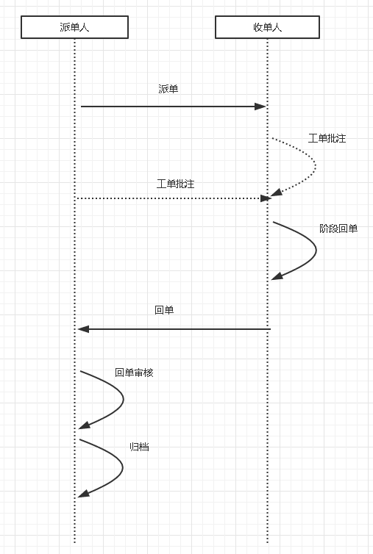

2.2智慧派车
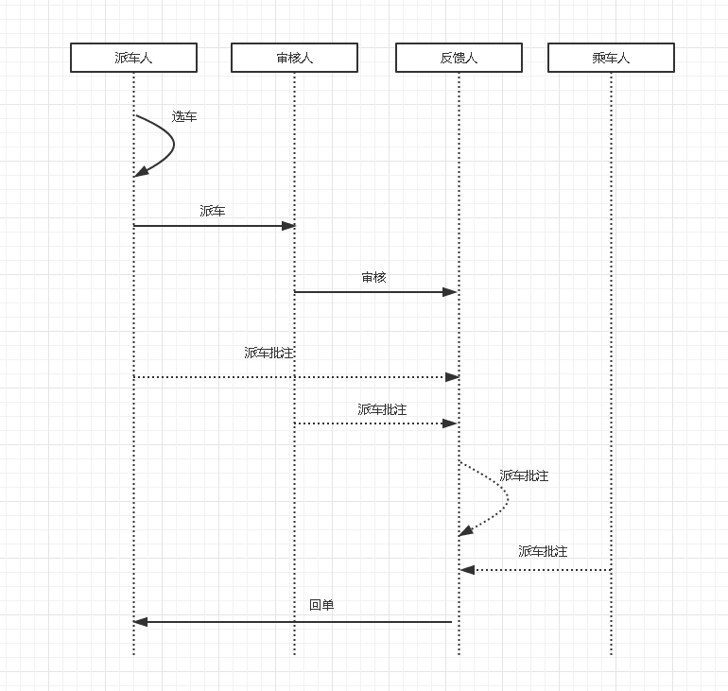

层架构设计

3.1 系统分解及职责
易信
短信网关
起而行之
系统管理
短信接口
流程引擎
智慧派单
智慧派车
易信接口

系统 | 职责 | 备注
系统管理 | 组织管理  人员信息管理  角色管理  车辆管理  流程模板管理  报表管理  其他设置 | 作为后台系统，管理和配置业务运行需要的各类数据
流程引擎 | 系统流程引擎，驱动业务前进
智慧派单 | 派单业务载体，负责展示、响应前段操作，驱动引擎进行业务流程
智慧派车 | 派车业务载体，负责展示、响应前段操作，驱动引擎进行业务流程
易信接口 | 负责处理与易信系统的各类接口交互
短信接口 | 响应业务，调用短信网关发送短信

Logical View逻辑视图

4.1业务模块逻辑视图
流程引擎
流程运行时
流程配置管理
组织管理
人员信息管理
角色管理
车辆管理
报表管理
流程模板管理
其它管理
系统管理
派单类型管理
批注能力
附件接口
派单
派单
报表计算
回单
归档管理
业务公共能力
智慧派单
外出系统
派车
报表计算
智慧派车
报表展示
登陆认证
消息接收
账号绑定
易信接口
消息推送
关注账号管理
短信发送
验证码校验
短信接口
系统监控、看门狗
调度能力
调度管理

4.2技术架构视图
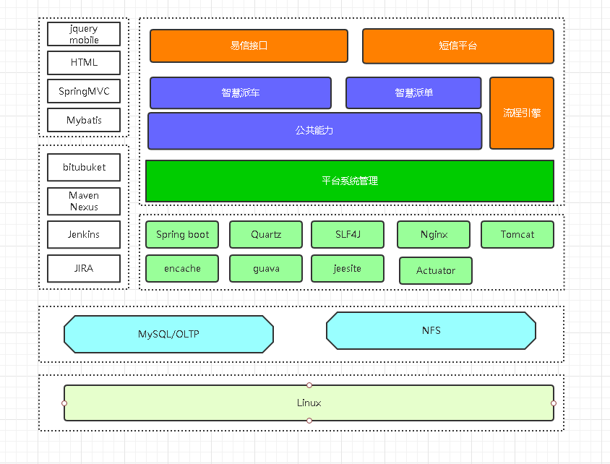

  - Deployment View 部署视图
系统独立交付时，部署图如下：
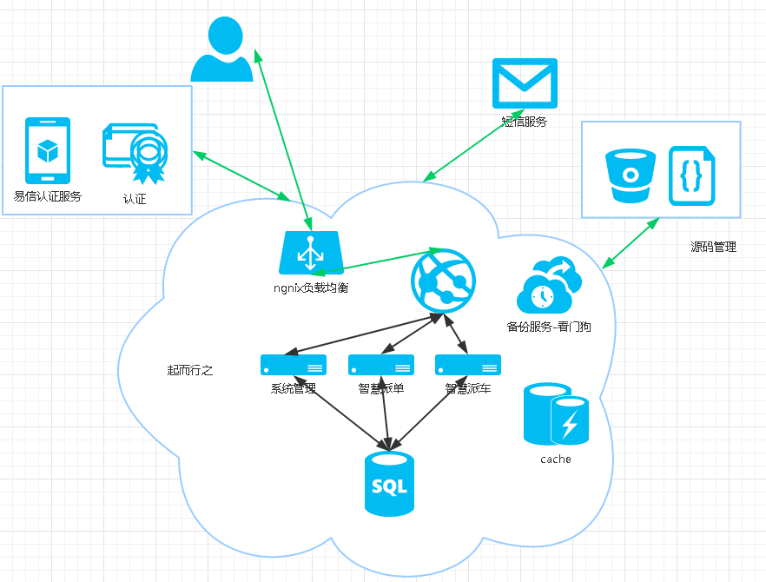

4.4 Implementation View实施视图
1、源码管理
使用Bitbucket提供的私有仓库
2、持续集成
使用jenkis进行持续集成
3、系统监控
使用Actuator进行业务监控
4、运行时
目前使用腾讯云，可以视需要进行搬迁。

4.5数据模型
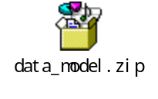

act_evt_log

Fields

Field | Type | Collation | Null | Key | Default | Extra | Privileges | Comment
LOG_NR_ | bigint(20) | (NULL) | NO | PRI | (NULL) | auto_increment | select,insert,update,references
TYPE_ | varchar(64) | utf8_bin | YES |  | (NULL) |  | select,insert,update,references
PROC_DEF_ID_ | varchar(64) | utf8_bin | YES |  | (NULL) |  | select,insert,update,references
PROC_INST_ID_ | varchar(64) | utf8_bin | YES |  | (NULL) |  | select,insert,update,references
EXECUTION_ID_ | varchar(64) | utf8_bin | YES |  | (NULL) |  | select,insert,update,references
TASK_ID_ | varchar(64) | utf8_bin | YES |  | (NULL) |  | select,insert,update,references
TIME_STAMP_ | timestamp(3) | (NULL) | NO |  | CURRENT_TIMESTAMP(3) | on update CURRENT_TIMESTAMP(3) | select,insert,update,references
USER_ID_ | varchar(255) | utf8_bin | YES |  | (NULL) |  | select,insert,update,references
DATA_ | longblob | (NULL) | YES |  | (NULL) |  | select,insert,update,references
LOCK_OWNER_ | varchar(255) | utf8_bin | YES |  | (NULL) |  | select,insert,update,references
LOCK_TIME_ | timestamp(3) | (NULL) | YES |  | (NULL) |  | select,insert,update,references
IS_PROCESSED_ | tinyint(4) | (NULL) | YES |  | 0 |  | select,insert,update,references

Indexes

Table | Non  unique | Key  name | Seq  in  index | Column  name | Collation | Cardinality | Sub  part | Packed | Null | Index  type | Comment | Index  comment
act_evt_log | 0 | PRIMARY | 1 | LOG_NR_ | A | 0 | (NULL) | (NULL) |  | BTREE

act_ge_bytearray

Fields

Field | Type | Collation | Null | Key | Default | Extra | Privileges | Comment
ID_ | varchar(64) | utf8_bin | NO | PRI | (NULL) |  | select,insert,update,references
REV_ | int(11) | (NULL) | YES |  | (NULL) |  | select,insert,update,references
NAME_ | varchar(255) | utf8_bin | YES |  | (NULL) |  | select,insert,update,references
DEPLOYMENT_ID_ | varchar(64) | utf8_bin | YES | MUL | (NULL) |  | select,insert,update,references
BYTES_ | longblob | (NULL) | YES |  | (NULL) |  | select,insert,update,references
GENERATED_ | tinyint(4) | (NULL) | YES |  | (NULL) |  | select,insert,update,references

Indexes

Table | Non  unique | Key  name | Seq  in  index | Column  name | Collation | Cardinality | Sub  part | Packed | Null | Index  type | Comment | Index  comment
act_ge_bytearray | 0 | PRIMARY | 1 | ID_ | A | 2 | (NULL) | (NULL) |  | BTREE
act_ge_bytearray | 1 | ACT_FK_BYTEARR_DEPL | 1 | DEPLOYMENT_ID_ | A | 1 | (NULL) | (NULL) | YES | BTREE

Foreign Key Relationships

FK Id | Reference Table | Source Column | Target Column | Extra Info
ACT_FK_BYTEARR_DEPL | act_re_deployment | `DEPLOYMENT_ID_` | `ID_`

act_ge_property

Fields

Field | Type | Collation | Null | Key | Default | Extra | Privileges | Comment
NAME_ | varchar(64) | utf8_bin | NO | PRI | (NULL) |  | select,insert,update,references
VALUE_ | varchar(300) | utf8_bin | YES |  | (NULL) |  | select,insert,update,references
REV_ | int(11) | (NULL) | YES |  | (NULL) |  | select,insert,update,references

Indexes

Table | Non  unique | Key  name | Seq  in  index | Column  name | Collation | Cardinality | Sub  part | Packed | Null | Index  type | Comment | Index  comment
act_ge_property | 0 | PRIMARY | 1 | NAME_ | A | 3 | (NULL) | (NULL) |  | BTREE

act_hi_actinst

Fields

Field | Type | Collation | Null | Key | Default | Extra | Privileges | Comment
ID_ | varchar(64) | utf8_bin | NO | PRI | (NULL) |  | select,insert,update,references
PROC_DEF_ID_ | varchar(64) | utf8_bin | NO |  | (NULL) |  | select,insert,update,references
PROC_INST_ID_ | varchar(64) | utf8_bin | NO | MUL | (NULL) |  | select,insert,update,references
EXECUTION_ID_ | varchar(64) | utf8_bin | NO | MUL | (NULL) |  | select,insert,update,references
ACT_ID_ | varchar(255) | utf8_bin | NO |  | (NULL) |  | select,insert,update,references
TASK_ID_ | varchar(64) | utf8_bin | YES |  | (NULL) |  | select,insert,update,references
CALL_PROC_INST_ID_ | varchar(64) | utf8_bin | YES |  | (NULL) |  | select,insert,update,references
ACT_NAME_ | varchar(255) | utf8_bin | YES |  | (NULL) |  | select,insert,update,references
ACT_TYPE_ | varchar(255) | utf8_bin | NO |  | (NULL) |  | select,insert,update,references
ASSIGNEE_ | varchar(255) | utf8_bin | YES |  | (NULL) |  | select,insert,update,references
START_TIME_ | datetime(3) | (NULL) | NO | MUL | (NULL) |  | select,insert,update,references
END_TIME_ | datetime(3) | (NULL) | YES | MUL | (NULL) |  | select,insert,update,references
DURATION_ | bigint(20) | (NULL) | YES |  | (NULL) |  | select,insert,update,references
TENANT_ID_ | varchar(255) | utf8_bin | YES |  |  |  | select,insert,update,references

Indexes

Table | Non  unique | Key  name | Seq  in  index | Column  name | Collation | Cardinality | Sub  part | Packed | Null | Index  type | Comment | Index  comment
act_hi_actinst | 0 | PRIMARY | 1 | ID_ | A | 0 | (NULL) | (NULL) |  | BTREE
act_hi_actinst | 1 | ACT_IDX_HI_ACT_INST_START | 1 | START_TIME_ | A | 0 | (NULL) | (NULL) |  | BTREE
act_hi_actinst | 1 | ACT_IDX_HI_ACT_INST_END | 1 | END_TIME_ | A | 0 | (NULL) | (NULL) | YES | BTREE
act_hi_actinst | 1 | ACT_IDX_HI_ACT_INST_PROCINST | 1 | PROC_INST_ID_ | A | 0 | (NULL) | (NULL) |  | BTREE
act_hi_actinst | 1 | ACT_IDX_HI_ACT_INST_PROCINST | 2 | ACT_ID_ | A | 0 | (NULL) | (NULL) |  | BTREE
act_hi_actinst | 1 | ACT_IDX_HI_ACT_INST_EXEC | 1 | EXECUTION_ID_ | A | 0 | (NULL) | (NULL) |  | BTREE
act_hi_actinst | 1 | ACT_IDX_HI_ACT_INST_EXEC | 2 | ACT_ID_ | A | 0 | (NULL) | (NULL) |  | BTREE

act_hi_attachment

Fields

Field | Type | Collation | Null | Key | Default | Extra | Privileges | Comment
ID_ | varchar(64) | utf8_bin | NO | PRI | (NULL) |  | select,insert,update,references
REV_ | int(11) | (NULL) | YES |  | (NULL) |  | select,insert,update,references
USER_ID_ | varchar(255) | utf8_bin | YES |  | (NULL) |  | select,insert,update,references
NAME_ | varchar(255) | utf8_bin | YES |  | (NULL) |  | select,insert,update,references
DESCRIPTION_ | varchar(4000) | utf8_bin | YES |  | (NULL) |  | select,insert,update,references
TYPE_ | varchar(255) | utf8_bin | YES |  | (NULL) |  | select,insert,update,references
TASK_ID_ | varchar(64) | utf8_bin | YES |  | (NULL) |  | select,insert,update,references
PROC_INST_ID_ | varchar(64) | utf8_bin | YES |  | (NULL) |  | select,insert,update,references
URL_ | varchar(4000) | utf8_bin | YES |  | (NULL) |  | select,insert,update,references
CONTENT_ID_ | varchar(64) | utf8_bin | YES |  | (NULL) |  | select,insert,update,references
TIME_ | datetime(3) | (NULL) | YES |  | (NULL) |  | select,insert,update,references

Indexes

Table | Non  unique | Key  name | Seq  in  index | Column  name | Collation | Cardinality | Sub  part | Packed | Null | Index  type | Comment | Index  comment
act_hi_attachment | 0 | PRIMARY | 1 | ID_ | A | 0 | (NULL) | (NULL) |  | BTREE

act_hi_comment

Fields

Field | Type | Collation | Null | Key | Default | Extra | Privileges | Comment
ID_ | varchar(64) | utf8_bin | NO | PRI | (NULL) |  | select,insert,update,references
TYPE_ | varchar(255) | utf8_bin | YES |  | (NULL) |  | select,insert,update,references
TIME_ | datetime(3) | (NULL) | NO |  | (NULL) |  | select,insert,update,references
USER_ID_ | varchar(255) | utf8_bin | YES |  | (NULL) |  | select,insert,update,references
TASK_ID_ | varchar(64) | utf8_bin | YES |  | (NULL) |  | select,insert,update,references
PROC_INST_ID_ | varchar(64) | utf8_bin | YES |  | (NULL) |  | select,insert,update,references
ACTION_ | varchar(255) | utf8_bin | YES |  | (NULL) |  | select,insert,update,references
MESSAGE_ | varchar(4000) | utf8_bin | YES |  | (NULL) |  | select,insert,update,references
FULL_MSG_ | longblob | (NULL) | YES |  | (NULL) |  | select,insert,update,references

Indexes

Table | Non  unique | Key  name | Seq  in  index | Column  name | Collation | Cardinality | Sub  part | Packed | Null | Index  type | Comment | Index  comment
act_hi_comment | 0 | PRIMARY | 1 | ID_ | A | 0 | (NULL) | (NULL) |  | BTREE

act_hi_detail

Fields

Field | Type | Collation | Null | Key | Default | Extra | Privileges | Comment
ID_ | varchar(64) | utf8_bin | NO | PRI | (NULL) |  | select,insert,update,references
TYPE_ | varchar(255) | utf8_bin | NO |  | (NULL) |  | select,insert,update,references
PROC_INST_ID_ | varchar(64) | utf8_bin | YES | MUL | (NULL) |  | select,insert,update,references
EXECUTION_ID_ | varchar(64) | utf8_bin | YES |  | (NULL) |  | select,insert,update,references
TASK_ID_ | varchar(64) | utf8_bin | YES | MUL | (NULL) |  | select,insert,update,references
ACT_INST_ID_ | varchar(64) | utf8_bin | YES | MUL | (NULL) |  | select,insert,update,references
NAME_ | varchar(255) | utf8_bin | NO | MUL | (NULL) |  | select,insert,update,references
VAR_TYPE_ | varchar(255) | utf8_bin | YES |  | (NULL) |  | select,insert,update,references
REV_ | int(11) | (NULL) | YES |  | (NULL) |  | select,insert,update,references
TIME_ | datetime(3) | (NULL) | NO | MUL | (NULL) |  | select,insert,update,references
BYTEARRAY_ID_ | varchar(64) | utf8_bin | YES |  | (NULL) |  | select,insert,update,references
DOUBLE_ | double | (NULL) | YES |  | (NULL) |  | select,insert,update,references
LONG_ | bigint(20) | (NULL) | YES |  | (NULL) |  | select,insert,update,references
TEXT_ | varchar(4000) | utf8_bin | YES |  | (NULL) |  | select,insert,update,references
TEXT2_ | varchar(4000) | utf8_bin | YES |  | (NULL) |  | select,insert,update,references

Indexes

Table | Non  unique | Key  name | Seq  in  index | Column  name | Collation | Cardinality | Sub  part | Packed | Null | Index  type | Comment | Index  comment
act_hi_detail | 0 | PRIMARY | 1 | ID_ | A | 0 | (NULL) | (NULL) |  | BTREE
act_hi_detail | 1 | ACT_IDX_HI_DETAIL_PROC_INST | 1 | PROC_INST_ID_ | A | 0 | (NULL) | (NULL) | YES | BTREE
act_hi_detail | 1 | ACT_IDX_HI_DETAIL_ACT_INST | 1 | ACT_INST_ID_ | A | 0 | (NULL) | (NULL) | YES | BTREE
act_hi_detail | 1 | ACT_IDX_HI_DETAIL_TIME | 1 | TIME_ | A | 0 | (NULL) | (NULL) |  | BTREE
act_hi_detail | 1 | ACT_IDX_HI_DETAIL_NAME | 1 | NAME_ | A | 0 | (NULL) | (NULL) |  | BTREE
act_hi_detail | 1 | ACT_IDX_HI_DETAIL_TASK_ID | 1 | TASK_ID_ | A | 0 | (NULL) | (NULL) | YES | BTREE

act_hi_identitylink

Fields

Field | Type | Collation | Null | Key | Default | Extra | Privileges | Comment
ID_ | varchar(64) | utf8_bin | NO | PRI | (NULL) |  | select,insert,update,references
GROUP_ID_ | varchar(255) | utf8_bin | YES |  | (NULL) |  | select,insert,update,references
TYPE_ | varchar(255) | utf8_bin | YES |  | (NULL) |  | select,insert,update,references
USER_ID_ | varchar(255) | utf8_bin | YES | MUL | (NULL) |  | select,insert,update,references
TASK_ID_ | varchar(64) | utf8_bin | YES | MUL | (NULL) |  | select,insert,update,references
PROC_INST_ID_ | varchar(64) | utf8_bin | YES | MUL | (NULL) |  | select,insert,update,references

Indexes

Table | Non  unique | Key  name | Seq  in  index | Column  name | Collation | Cardinality | Sub  part | Packed | Null | Index  type | Comment | Index  comment
act_hi_identitylink | 0 | PRIMARY | 1 | ID_ | A | 0 | (NULL) | (NULL) |  | BTREE
act_hi_identitylink | 1 | ACT_IDX_HI_IDENT_LNK_USER | 1 | USER_ID_ | A | 0 | (NULL) | (NULL) | YES | BTREE
act_hi_identitylink | 1 | ACT_IDX_HI_IDENT_LNK_TASK | 1 | TASK_ID_ | A | 0 | (NULL) | (NULL) | YES | BTREE
act_hi_identitylink | 1 | ACT_IDX_HI_IDENT_LNK_PROCINST | 1 | PROC_INST_ID_ | A | 0 | (NULL) | (NULL) | YES | BTREE

act_hi_procinst

Fields

Field | Type | Collation | Null | Key | Default | Extra | Privileges | Comment
ID_ | varchar(64) | utf8_bin | NO | PRI | (NULL) |  | select,insert,update,references
PROC_INST_ID_ | varchar(64) | utf8_bin | NO | UNI | (NULL) |  | select,insert,update,references
BUSINESS_KEY_ | varchar(255) | utf8_bin | YES | MUL | (NULL) |  | select,insert,update,references
PROC_DEF_ID_ | varchar(64) | utf8_bin | NO |  | (NULL) |  | select,insert,update,references
START_TIME_ | datetime(3) | (NULL) | NO |  | (NULL) |  | select,insert,update,references
END_TIME_ | datetime(3) | (NULL) | YES | MUL | (NULL) |  | select,insert,update,references
DURATION_ | bigint(20) | (NULL) | YES |  | (NULL) |  | select,insert,update,references
START_USER_ID_ | varchar(255) | utf8_bin | YES |  | (NULL) |  | select,insert,update,references
START_ACT_ID_ | varchar(255) | utf8_bin | YES |  | (NULL) |  | select,insert,update,references
END_ACT_ID_ | varchar(255) | utf8_bin | YES |  | (NULL) |  | select,insert,update,references
SUPER_PROCESS_INSTANCE_ID_ | varchar(64) | utf8_bin | YES |  | (NULL) |  | select,insert,update,references
DELETE_REASON_ | varchar(4000) | utf8_bin | YES |  | (NULL) |  | select,insert,update,references
TENANT_ID_ | varchar(255) | utf8_bin | YES |  |  |  | select,insert,update,references
NAME_ | varchar(255) | utf8_bin | YES |  | (NULL) |  | select,insert,update,references

Indexes

Table | Non  unique | Key  name | Seq  in  index | Column  name | Collation | Cardinality | Sub  part | Packed | Null | Index  type | Comment | Index  comment
act_hi_procinst | 0 | PRIMARY | 1 | ID_ | A | 0 | (NULL) | (NULL) |  | BTREE
act_hi_procinst | 0 | PROC_INST_ID_ | 1 | PROC_INST_ID_ | A | 0 | (NULL) | (NULL) |  | BTREE
act_hi_procinst | 1 | ACT_IDX_HI_PRO_INST_END | 1 | END_TIME_ | A | 0 | (NULL) | (NULL) | YES | BTREE
act_hi_procinst | 1 | ACT_IDX_HI_PRO_I_BUSKEY | 1 | BUSINESS_KEY_ | A | 0 | (NULL) | (NULL) | YES | BTREE

act_hi_taskinst

Fields

Field | Type | Collation | Null | Key | Default | Extra | Privileges | Comment
ID_ | varchar(64) | utf8_bin | NO | PRI | (NULL) |  | select,insert,update,references
PROC_DEF_ID_ | varchar(64) | utf8_bin | YES |  | (NULL) |  | select,insert,update,references
TASK_DEF_KEY_ | varchar(255) | utf8_bin | YES |  | (NULL) |  | select,insert,update,references
PROC_INST_ID_ | varchar(64) | utf8_bin | YES | MUL | (NULL) |  | select,insert,update,references
EXECUTION_ID_ | varchar(64) | utf8_bin | YES |  | (NULL) |  | select,insert,update,references
NAME_ | varchar(255) | utf8_bin | YES |  | (NULL) |  | select,insert,update,references
PARENT_TASK_ID_ | varchar(64) | utf8_bin | YES |  | (NULL) |  | select,insert,update,references
DESCRIPTION_ | varchar(4000) | utf8_bin | YES |  | (NULL) |  | select,insert,update,references
OWNER_ | varchar(255) | utf8_bin | YES |  | (NULL) |  | select,insert,update,references
ASSIGNEE_ | varchar(255) | utf8_bin | YES |  | (NULL) |  | select,insert,update,references
START_TIME_ | datetime(3) | (NULL) | NO |  | (NULL) |  | select,insert,update,references
CLAIM_TIME_ | datetime(3) | (NULL) | YES |  | (NULL) |  | select,insert,update,references
END_TIME_ | datetime(3) | (NULL) | YES |  | (NULL) |  | select,insert,update,references
DURATION_ | bigint(20) | (NULL) | YES |  | (NULL) |  | select,insert,update,references
DELETE_REASON_ | varchar(4000) | utf8_bin | YES |  | (NULL) |  | select,insert,update,references
PRIORITY_ | int(11) | (NULL) | YES |  | (NULL) |  | select,insert,update,references
DUE_DATE_ | datetime(3) | (NULL) | YES |  | (NULL) |  | select,insert,update,references
FORM_KEY_ | varchar(255) | utf8_bin | YES |  | (NULL) |  | select,insert,update,references
CATEGORY_ | varchar(255) | utf8_bin | YES |  | (NULL) |  | select,insert,update,references
TENANT_ID_ | varchar(255) | utf8_bin | YES |  |  |  | select,insert,update,references

Indexes

Table | Non  unique | Key  name | Seq  in  index | Column  name | Collation | Cardinality | Sub  part | Packed | Null | Index  type | Comment | Index  comment
act_hi_taskinst | 0 | PRIMARY | 1 | ID_ | A | 0 | (NULL) | (NULL) |  | BTREE
act_hi_taskinst | 1 | ACT_IDX_HI_TASK_INST_PROCINST | 1 | PROC_INST_ID_ | A | 0 | (NULL) | (NULL) | YES | BTREE

act_hi_varinst

Fields

Field | Type | Collation | Null | Key | Default | Extra | Privileges | Comment
ID_ | varchar(64) | utf8_bin | NO | PRI | (NULL) |  | select,insert,update,references
PROC_INST_ID_ | varchar(64) | utf8_bin | YES | MUL | (NULL) |  | select,insert,update,references
EXECUTION_ID_ | varchar(64) | utf8_bin | YES |  | (NULL) |  | select,insert,update,references
TASK_ID_ | varchar(64) | utf8_bin | YES | MUL | (NULL) |  | select,insert,update,references
NAME_ | varchar(255) | utf8_bin | NO | MUL | (NULL) |  | select,insert,update,references
VAR_TYPE_ | varchar(100) | utf8_bin | YES |  | (NULL) |  | select,insert,update,references
REV_ | int(11) | (NULL) | YES |  | (NULL) |  | select,insert,update,references
BYTEARRAY_ID_ | varchar(64) | utf8_bin | YES |  | (NULL) |  | select,insert,update,references
DOUBLE_ | double | (NULL) | YES |  | (NULL) |  | select,insert,update,references
LONG_ | bigint(20) | (NULL) | YES |  | (NULL) |  | select,insert,update,references
TEXT_ | varchar(4000) | utf8_bin | YES |  | (NULL) |  | select,insert,update,references
TEXT2_ | varchar(4000) | utf8_bin | YES |  | (NULL) |  | select,insert,update,references
CREATE_TIME_ | datetime(3) | (NULL) | YES |  | (NULL) |  | select,insert,update,references
LAST_UPDATED_TIME_ | datetime(3) | (NULL) | YES |  | (NULL) |  | select,insert,update,references

Indexes

Table | Non  unique | Key  name | Seq  in  index | Column  name | Collation | Cardinality | Sub  part | Packed | Null | Index  type | Comment | Index  comment
act_hi_varinst | 0 | PRIMARY | 1 | ID_ | A | 0 | (NULL) | (NULL) |  | BTREE
act_hi_varinst | 1 | ACT_IDX_HI_PROCVAR_PROC_INST | 1 | PROC_INST_ID_ | A | 0 | (NULL) | (NULL) | YES | BTREE
act_hi_varinst | 1 | ACT_IDX_HI_PROCVAR_NAME_TYPE | 1 | NAME_ | A | 0 | (NULL) | (NULL) |  | BTREE
act_hi_varinst | 1 | ACT_IDX_HI_PROCVAR_NAME_TYPE | 2 | VAR_TYPE_ | A | 0 | (NULL) | (NULL) | YES | BTREE
act_hi_varinst | 1 | ACT_IDX_HI_PROCVAR_TASK_ID | 1 | TASK_ID_ | A | 0 | (NULL) | (NULL) | YES | BTREE

act_id_group

Fields

Field | Type | Collation | Null | Key | Default | Extra | Privileges | Comment
ID_ | varchar(64) | utf8_bin | NO | PRI | (NULL) |  | select,insert,update,references
REV_ | int(11) | (NULL) | YES |  | (NULL) |  | select,insert,update,references
NAME_ | varchar(255) | utf8_bin | YES |  | (NULL) |  | select,insert,update,references
TYPE_ | varchar(255) | utf8_bin | YES |  | (NULL) |  | select,insert,update,references

Indexes

Table | Non  unique | Key  name | Seq  in  index | Column  name | Collation | Cardinality | Sub  part | Packed | Null | Index  type | Comment | Index  comment
act_id_group | 0 | PRIMARY | 1 | ID_ | A | 0 | (NULL) | (NULL) |  | BTREE

act_id_info

Fields

Field | Type | Collation | Null | Key | Default | Extra | Privileges | Comment
ID_ | varchar(64) | utf8_bin | NO | PRI | (NULL) |  | select,insert,update,references
REV_ | int(11) | (NULL) | YES |  | (NULL) |  | select,insert,update,references
USER_ID_ | varchar(64) | utf8_bin | YES |  | (NULL) |  | select,insert,update,references
TYPE_ | varchar(64) | utf8_bin | YES |  | (NULL) |  | select,insert,update,references
KEY_ | varchar(255) | utf8_bin | YES |  | (NULL) |  | select,insert,update,references
VALUE_ | varchar(255) | utf8_bin | YES |  | (NULL) |  | select,insert,update,references
PASSWORD_ | longblob | (NULL) | YES |  | (NULL) |  | select,insert,update,references
PARENT_ID_ | varchar(255) | utf8_bin | YES |  | (NULL) |  | select,insert,update,references

Indexes

Table | Non  unique | Key  name | Seq  in  index | Column  name | Collation | Cardinality | Sub  part | Packed | Null | Index  type | Comment | Index  comment
act_id_info | 0 | PRIMARY | 1 | ID_ | A | 0 | (NULL) | (NULL) |  | BTREE

act_id_membership

Fields

Field | Type | Collation | Null | Key | Default | Extra | Privileges | Comment
USER_ID_ | varchar(64) | utf8_bin | NO | PRI | (NULL) |  | select,insert,update,references
GROUP_ID_ | varchar(64) | utf8_bin | NO | PRI | (NULL) |  | select,insert,update,references

Indexes

Table | Non  unique | Key  name | Seq  in  index | Column  name | Collation | Cardinality | Sub  part | Packed | Null | Index  type | Comment | Index  comment
act_id_membership | 0 | PRIMARY | 1 | USER_ID_ | A | 0 | (NULL) | (NULL) |  | BTREE
act_id_membership | 0 | PRIMARY | 2 | GROUP_ID_ | A | 0 | (NULL) | (NULL) |  | BTREE
act_id_membership | 1 | ACT_FK_MEMB_GROUP | 1 | GROUP_ID_ | A | 0 | (NULL) | (NULL) |  | BTREE

Foreign Key Relationships

FK Id | Reference Table | Source Column | Target Column | Extra Info
ACT_FK_MEMB_GROUP | act_id_group | `GROUP_ID_` | `ID_` | ,
ACT_FK_MEMB_USER | act_id_user | `USER_ID_` | `ID_`

act_id_user

Fields

Field | Type | Collation | Null | Key | Default | Extra | Privileges | Comment
ID_ | varchar(64) | utf8_bin | NO | PRI | (NULL) |  | select,insert,update,references
REV_ | int(11) | (NULL) | YES |  | (NULL) |  | select,insert,update,references
FIRST_ | varchar(255) | utf8_bin | YES |  | (NULL) |  | select,insert,update,references
LAST_ | varchar(255) | utf8_bin | YES |  | (NULL) |  | select,insert,update,references
EMAIL_ | varchar(255) | utf8_bin | YES |  | (NULL) |  | select,insert,update,references
PWD_ | varchar(255) | utf8_bin | YES |  | (NULL) |  | select,insert,update,references
PICTURE_ID_ | varchar(64) | utf8_bin | YES |  | (NULL) |  | select,insert,update,references

Indexes

Table | Non  unique | Key  name | Seq  in  index | Column  name | Collation | Cardinality | Sub  part | Packed | Null | Index  type | Comment | Index  comment
act_id_user | 0 | PRIMARY | 1 | ID_ | A | 0 | (NULL) | (NULL) |  | BTREE

act_procdef_info

Fields

Field | Type | Collation | Null | Key | Default | Extra | Privileges | Comment
ID_ | varchar(64) | utf8_bin | NO | PRI | (NULL) |  | select,insert,update,references
PROC_DEF_ID_ | varchar(64) | utf8_bin | NO | UNI | (NULL) |  | select,insert,update,references
REV_ | int(11) | (NULL) | YES |  | (NULL) |  | select,insert,update,references
INFO_JSON_ID_ | varchar(64) | utf8_bin | YES | MUL | (NULL) |  | select,insert,update,references

Indexes

Table | Non  unique | Key  name | Seq  in  index | Column  name | Collation | Cardinality | Sub  part | Packed | Null | Index  type | Comment | Index  comment
act_procdef_info | 0 | PRIMARY | 1 | ID_ | A | 0 | (NULL) | (NULL) |  | BTREE
act_procdef_info | 0 | ACT_UNIQ_INFO_PROCDEF | 1 | PROC_DEF_ID_ | A | 0 | (NULL) | (NULL) |  | BTREE
act_procdef_info | 1 | ACT_IDX_INFO_PROCDEF | 1 | PROC_DEF_ID_ | A | 0 | (NULL) | (NULL) |  | BTREE
act_procdef_info | 1 | ACT_FK_INFO_JSON_BA | 1 | INFO_JSON_ID_ | A | 0 | (NULL) | (NULL) | YES | BTREE

Foreign Key Relationships

FK Id | Reference Table | Source Column | Target Column | Extra Info
ACT_FK_INFO_JSON_BA | act_ge_bytearray | `INFO_JSON_ID_` | `ID_` | ,
ACT_FK_INFO_PROCDEF | act_re_procdef | `PROC_DEF_ID_` | `ID_`

act_re_deployment

Fields

Field | Type | Collation | Null | Key | Default | Extra | Privileges | Comment
ID_ | varchar(64) | utf8_bin | NO | PRI | (NULL) |  | select,insert,update,references
NAME_ | varchar(255) | utf8_bin | YES |  | (NULL) |  | select,insert,update,references
CATEGORY_ | varchar(255) | utf8_bin | YES |  | (NULL) |  | select,insert,update,references
TENANT_ID_ | varchar(255) | utf8_bin | YES |  |  |  | select,insert,update,references
DEPLOY_TIME_ | timestamp(3) | (NULL) | YES |  | (NULL) |  | select,insert,update,references

Indexes

Table | Non  unique | Key  name | Seq  in  index | Column  name | Collation | Cardinality | Sub  part | Packed | Null | Index  type | Comment | Index  comment
act_re_deployment | 0 | PRIMARY | 1 | ID_ | A | 0 | (NULL) | (NULL) |  | BTREE

act_re_model

Fields

Field | Type | Collation | Null | Key | Default | Extra | Privileges | Comment
ID_ | varchar(64) | utf8_bin | NO | PRI | (NULL) |  | select,insert,update,references
REV_ | int(11) | (NULL) | YES |  | (NULL) |  | select,insert,update,references
NAME_ | varchar(255) | utf8_bin | YES |  | (NULL) |  | select,insert,update,references
KEY_ | varchar(255) | utf8_bin | YES |  | (NULL) |  | select,insert,update,references
CATEGORY_ | varchar(255) | utf8_bin | YES |  | (NULL) |  | select,insert,update,references
CREATE_TIME_ | timestamp(3) | (NULL) | YES |  | (NULL) |  | select,insert,update,references
LAST_UPDATE_TIME_ | timestamp(3) | (NULL) | YES |  | (NULL) |  | select,insert,update,references
VERSION_ | int(11) | (NULL) | YES |  | (NULL) |  | select,insert,update,references
META_INFO_ | varchar(4000) | utf8_bin | YES |  | (NULL) |  | select,insert,update,references
DEPLOYMENT_ID_ | varchar(64) | utf8_bin | YES | MUL | (NULL) |  | select,insert,update,references
EDITOR_SOURCE_VALUE_ID_ | varchar(64) | utf8_bin | YES | MUL | (NULL) |  | select,insert,update,references
EDITOR_SOURCE_EXTRA_VALUE_ID_ | varchar(64) | utf8_bin | YES | MUL | (NULL) |  | select,insert,update,references
TENANT_ID_ | varchar(255) | utf8_bin | YES |  |  |  | select,insert,update,references

Indexes

Table | Non  unique | Key  name | Seq  in  index | Column  name | Collation | Cardinality | Sub  part | Packed | Null | Index  type | Comment | Index  comment
act_re_model | 0 | PRIMARY | 1 | ID_ | A | 1 | (NULL) | (NULL) |  | BTREE
act_re_model | 1 | ACT_FK_MODEL_SOURCE | 1 | EDITOR_SOURCE_VALUE_ID_ | A | 1 | (NULL) | (NULL) | YES | BTREE
act_re_model | 1 | ACT_FK_MODEL_SOURCE_EXTRA | 1 | EDITOR_SOURCE_EXTRA_VALUE_ID_ | A | 1 | (NULL) | (NULL) | YES | BTREE
act_re_model | 1 | ACT_FK_MODEL_DEPLOYMENT | 1 | DEPLOYMENT_ID_ | A | 1 | (NULL) | (NULL) | YES | BTREE

Foreign Key Relationships

FK Id | Reference Table | Source Column | Target Column | Extra Info
ACT_FK_MODEL_DEPLOYMENT | act_re_deployment | `DEPLOYMENT_ID_` | `ID_` | ,
ACT_FK_MODEL_SOURCE | act_ge_bytearray | `EDITOR_SOURCE_VALUE_ID_` | `ID_` | ,
ACT_FK_MODEL_SOURCE_EXTRA | act_ge_bytearray | `EDITOR_SOURCE_EXTRA_VALUE_ID_` | `ID_`

act_re_procdef

Fields

Field | Type | Collation | Null | Key | Default | Extra | Privileges | Comment
ID_ | varchar(64) | utf8_bin | NO | PRI | (NULL) |  | select,insert,update,references
REV_ | int(11) | (NULL) | YES |  | (NULL) |  | select,insert,update,references
CATEGORY_ | varchar(255) | utf8_bin | YES |  | (NULL) |  | select,insert,update,references
NAME_ | varchar(255) | utf8_bin | YES |  | (NULL) |  | select,insert,update,references
KEY_ | varchar(255) | utf8_bin | NO | MUL | (NULL) |  | select,insert,update,references
VERSION_ | int(11) | (NULL) | NO |  | (NULL) |  | select,insert,update,references
DEPLOYMENT_ID_ | varchar(64) | utf8_bin | YES |  | (NULL) |  | select,insert,update,references
RESOURCE_NAME_ | varchar(4000) | utf8_bin | YES |  | (NULL) |  | select,insert,update,references
DGRM_RESOURCE_NAME_ | varchar(4000) | utf8_bin | YES |  | (NULL) |  | select,insert,update,references
DESCRIPTION_ | varchar(4000) | utf8_bin | YES |  | (NULL) |  | select,insert,update,references
HAS_START_FORM_KEY_ | tinyint(4) | (NULL) | YES |  | (NULL) |  | select,insert,update,references
HAS_GRAPHICAL_NOTATION_ | tinyint(4) | (NULL) | YES |  | (NULL) |  | select,insert,update,references
SUSPENSION_STATE_ | int(11) | (NULL) | YES |  | (NULL) |  | select,insert,update,references
TENANT_ID_ | varchar(255) | utf8_bin | YES |  |  |  | select,insert,update,references

Indexes

Table | Non  unique | Key  name | Seq  in  index | Column  name | Collation | Cardinality | Sub  part | Packed | Null | Index  type | Comment | Index  comment
act_re_procdef | 0 | PRIMARY | 1 | ID_ | A | 0 | (NULL) | (NULL) |  | BTREE
act_re_procdef | 0 | ACT_UNIQ_PROCDEF | 1 | KEY_ | A | 0 | (NULL) | (NULL) |  | BTREE
act_re_procdef | 0 | ACT_UNIQ_PROCDEF | 2 | VERSION_ | A | 0 | (NULL) | (NULL) |  | BTREE
act_re_procdef | 0 | ACT_UNIQ_PROCDEF | 3 | TENANT_ID_ | A | 0 | (NULL) | (NULL) | YES | BTREE

act_ru_event_subscr

Fields

Field | Type | Collation | Null | Key | Default | Extra | Privileges | Comment
ID_ | varchar(64) | utf8_bin | NO | PRI | (NULL) |  | select,insert,update,references
REV_ | int(11) | (NULL) | YES |  | (NULL) |  | select,insert,update,references
EVENT_TYPE_ | varchar(255) | utf8_bin | NO |  | (NULL) |  | select,insert,update,references
EVENT_NAME_ | varchar(255) | utf8_bin | YES |  | (NULL) |  | select,insert,update,references
EXECUTION_ID_ | varchar(64) | utf8_bin | YES | MUL | (NULL) |  | select,insert,update,references
PROC_INST_ID_ | varchar(64) | utf8_bin | YES |  | (NULL) |  | select,insert,update,references
ACTIVITY_ID_ | varchar(64) | utf8_bin | YES |  | (NULL) |  | select,insert,update,references
CONFIGURATION_ | varchar(255) | utf8_bin | YES | MUL | (NULL) |  | select,insert,update,references
CREATED_ | timestamp(3) | (NULL) | NO |  | CURRENT_TIMESTAMP(3) |  | select,insert,update,references
PROC_DEF_ID_ | varchar(64) | utf8_bin | YES |  | (NULL) |  | select,insert,update,references
TENANT_ID_ | varchar(255) | utf8_bin | YES |  |  |  | select,insert,update,references

Indexes

Table | Non  unique | Key  name | Seq  in  index | Column  name | Collation | Cardinality | Sub  part | Packed | Null | Index  type | Comment | Index  comment
act_ru_event_subscr | 0 | PRIMARY | 1 | ID_ | A | 0 | (NULL) | (NULL) |  | BTREE
act_ru_event_subscr | 1 | ACT_IDX_EVENT_SUBSCR_CONFIG_ | 1 | CONFIGURATION_ | A | 0 | (NULL) | (NULL) | YES | BTREE
act_ru_event_subscr | 1 | ACT_FK_EVENT_EXEC | 1 | EXECUTION_ID_ | A | 0 | (NULL) | (NULL) | YES | BTREE

Foreign Key Relationships

FK Id | Reference Table | Source Column | Target Column | Extra Info
ACT_FK_EVENT_EXEC | act_ru_execution | `EXECUTION_ID_` | `ID_`

act_ru_execution

Fields

Field | Type | Collation | Null | Key | Default | Extra | Privileges | Comment
ID_ | varchar(64) | utf8_bin | NO | PRI | (NULL) |  | select,insert,update,references
REV_ | int(11) | (NULL) | YES |  | (NULL) |  | select,insert,update,references
PROC_INST_ID_ | varchar(64) | utf8_bin | YES | MUL | (NULL) |  | select,insert,update,references
BUSINESS_KEY_ | varchar(255) | utf8_bin | YES | MUL | (NULL) |  | select,insert,update,references
PARENT_ID_ | varchar(64) | utf8_bin | YES | MUL | (NULL) |  | select,insert,update,references
PROC_DEF_ID_ | varchar(64) | utf8_bin | YES | MUL | (NULL) |  | select,insert,update,references
SUPER_EXEC_ | varchar(64) | utf8_bin | YES | MUL | (NULL) |  | select,insert,update,references
ACT_ID_ | varchar(255) | utf8_bin | YES |  | (NULL) |  | select,insert,update,references
IS_ACTIVE_ | tinyint(4) | (NULL) | YES |  | (NULL) |  | select,insert,update,references
IS_CONCURRENT_ | tinyint(4) | (NULL) | YES |  | (NULL) |  | select,insert,update,references
IS_SCOPE_ | tinyint(4) | (NULL) | YES |  | (NULL) |  | select,insert,update,references
IS_EVENT_SCOPE_ | tinyint(4) | (NULL) | YES |  | (NULL) |  | select,insert,update,references
SUSPENSION_STATE_ | int(11) | (NULL) | YES |  | (NULL) |  | select,insert,update,references
CACHED_ENT_STATE_ | int(11) | (NULL) | YES |  | (NULL) |  | select,insert,update,references
TENANT_ID_ | varchar(255) | utf8_bin | YES |  |  |  | select,insert,update,references
NAME_ | varchar(255) | utf8_bin | YES |  | (NULL) |  | select,insert,update,references
LOCK_TIME_ | timestamp(3) | (NULL) | YES |  | (NULL) |  | select,insert,update,references

Indexes

Table | Non  unique | Key  name | Seq  in  index | Column  name | Collation | Cardinality | Sub  part | Packed | Null | Index  type | Comment | Index  comment
act_ru_execution | 0 | PRIMARY | 1 | ID_ | A | 0 | (NULL) | (NULL) |  | BTREE
act_ru_execution | 1 | ACT_IDX_EXEC_BUSKEY | 1 | BUSINESS_KEY_ | A | 0 | (NULL) | (NULL) | YES | BTREE
act_ru_execution | 1 | ACT_FK_EXE_PROCINST | 1 | PROC_INST_ID_ | A | 0 | (NULL) | (NULL) | YES | BTREE
act_ru_execution | 1 | ACT_FK_EXE_PARENT | 1 | PARENT_ID_ | A | 0 | (NULL) | (NULL) | YES | BTREE
act_ru_execution | 1 | ACT_FK_EXE_SUPER | 1 | SUPER_EXEC_ | A | 0 | (NULL) | (NULL) | YES | BTREE
act_ru_execution | 1 | ACT_FK_EXE_PROCDEF | 1 | PROC_DEF_ID_ | A | 0 | (NULL) | (NULL) | YES | BTREE

Foreign Key Relationships

FK Id | Reference Table | Source Column | Target Column | Extra Info
ACT_FK_EXE_PARENT | act_ru_execution | `PARENT_ID_` | `ID_` | ,
ACT_FK_EXE_PROCDEF | act_re_procdef | `PROC_DEF_ID_` | `ID_` | ,
ACT_FK_EXE_PROCINST | act_ru_execution | `PROC_INST_ID_` | `ID_` | ON DELETE CASCADE ON UPDATE CASCADE,
ACT_FK_EXE_SUPER | act_ru_execution | `SUPER_EXEC_` | `ID_`

act_ru_identitylink

Fields

Field | Type | Collation | Null | Key | Default | Extra | Privileges | Comment
ID_ | varchar(64) | utf8_bin | NO | PRI | (NULL) |  | select,insert,update,references
REV_ | int(11) | (NULL) | YES |  | (NULL) |  | select,insert,update,references
GROUP_ID_ | varchar(255) | utf8_bin | YES | MUL | (NULL) |  | select,insert,update,references
TYPE_ | varchar(255) | utf8_bin | YES |  | (NULL) |  | select,insert,update,references
USER_ID_ | varchar(255) | utf8_bin | YES | MUL | (NULL) |  | select,insert,update,references
TASK_ID_ | varchar(64) | utf8_bin | YES | MUL | (NULL) |  | select,insert,update,references
PROC_INST_ID_ | varchar(64) | utf8_bin | YES | MUL | (NULL) |  | select,insert,update,references
PROC_DEF_ID_ | varchar(64) | utf8_bin | YES | MUL | (NULL) |  | select,insert,update,references

Indexes

Table | Non  unique | Key  name | Seq  in  index | Column  name | Collation | Cardinality | Sub  part | Packed | Null | Index  type | Comment | Index  comment
act_ru_identitylink | 0 | PRIMARY | 1 | ID_ | A | 0 | (NULL) | (NULL) |  | BTREE
act_ru_identitylink | 1 | ACT_IDX_IDENT_LNK_USER | 1 | USER_ID_ | A | 0 | (NULL) | (NULL) | YES | BTREE
act_ru_identitylink | 1 | ACT_IDX_IDENT_LNK_GROUP | 1 | GROUP_ID_ | A | 0 | (NULL) | (NULL) | YES | BTREE
act_ru_identitylink | 1 | ACT_IDX_ATHRZ_PROCEDEF | 1 | PROC_DEF_ID_ | A | 0 | (NULL) | (NULL) | YES | BTREE
act_ru_identitylink | 1 | ACT_FK_TSKASS_TASK | 1 | TASK_ID_ | A | 0 | (NULL) | (NULL) | YES | BTREE
act_ru_identitylink | 1 | ACT_FK_IDL_PROCINST | 1 | PROC_INST_ID_ | A | 0 | (NULL) | (NULL) | YES | BTREE

Foreign Key Relationships

FK Id | Reference Table | Source Column | Target Column | Extra Info
ACT_FK_ATHRZ_PROCEDEF | act_re_procdef | `PROC_DEF_ID_` | `ID_` | ,
ACT_FK_IDL_PROCINST | act_ru_execution | `PROC_INST_ID_` | `ID_` | ,
ACT_FK_TSKASS_TASK | act_ru_task | `TASK_ID_` | `ID_`

act_ru_job

Fields

Field | Type | Collation | Null | Key | Default | Extra | Privileges | Comment
ID_ | varchar(64) | utf8_bin | NO | PRI | (NULL) |  | select,insert,update,references
REV_ | int(11) | (NULL) | YES |  | (NULL) |  | select,insert,update,references
TYPE_ | varchar(255) | utf8_bin | NO |  | (NULL) |  | select,insert,update,references
LOCK_EXP_TIME_ | timestamp(3) | (NULL) | YES |  | (NULL) |  | select,insert,update,references
LOCK_OWNER_ | varchar(255) | utf8_bin | YES |  | (NULL) |  | select,insert,update,references
EXCLUSIVE_ | tinyint(1) | (NULL) | YES |  | (NULL) |  | select,insert,update,references
EXECUTION_ID_ | varchar(64) | utf8_bin | YES |  | (NULL) |  | select,insert,update,references
PROCESS_INSTANCE_ID_ | varchar(64) | utf8_bin | YES |  | (NULL) |  | select,insert,update,references
PROC_DEF_ID_ | varchar(64) | utf8_bin | YES |  | (NULL) |  | select,insert,update,references
RETRIES_ | int(11) | (NULL) | YES |  | (NULL) |  | select,insert,update,references
EXCEPTION_STACK_ID_ | varchar(64) | utf8_bin | YES | MUL | (NULL) |  | select,insert,update,references
EXCEPTION_MSG_ | varchar(4000) | utf8_bin | YES |  | (NULL) |  | select,insert,update,references
DUEDATE_ | timestamp(3) | (NULL) | YES |  | (NULL) |  | select,insert,update,references
REPEAT_ | varchar(255) | utf8_bin | YES |  | (NULL) |  | select,insert,update,references
HANDLER_TYPE_ | varchar(255) | utf8_bin | YES |  | (NULL) |  | select,insert,update,references
HANDLER_CFG_ | varchar(4000) | utf8_bin | YES |  | (NULL) |  | select,insert,update,references
TENANT_ID_ | varchar(255) | utf8_bin | YES |  |  |  | select,insert,update,references

Indexes

Table | Non  unique | Key  name | Seq  in  index | Column  name | Collation | Cardinality | Sub  part | Packed | Null | Index  type | Comment | Index  comment
act_ru_job | 0 | PRIMARY | 1 | ID_ | A | 0 | (NULL) | (NULL) |  | BTREE
act_ru_job | 1 | ACT_FK_JOB_EXCEPTION | 1 | EXCEPTION_STACK_ID_ | A | 0 | (NULL) | (NULL) | YES | BTREE

Foreign Key Relationships

FK Id | Reference Table | Source Column | Target Column | Extra Info
ACT_FK_JOB_EXCEPTION | act_ge_bytearray | `EXCEPTION_STACK_ID_` | `ID_`

act_ru_task

Fields

Field | Type | Collation | Null | Key | Default | Extra | Privileges | Comment
ID_ | varchar(64) | utf8_bin | NO | PRI | (NULL) |  | select,insert,update,references
REV_ | int(11) | (NULL) | YES |  | (NULL) |  | select,insert,update,references
EXECUTION_ID_ | varchar(64) | utf8_bin | YES | MUL | (NULL) |  | select,insert,update,references
PROC_INST_ID_ | varchar(64) | utf8_bin | YES | MUL | (NULL) |  | select,insert,update,references
PROC_DEF_ID_ | varchar(64) | utf8_bin | YES | MUL | (NULL) |  | select,insert,update,references
NAME_ | varchar(255) | utf8_bin | YES |  | (NULL) |  | select,insert,update,references
PARENT_TASK_ID_ | varchar(64) | utf8_bin | YES |  | (NULL) |  | select,insert,update,references
DESCRIPTION_ | varchar(4000) | utf8_bin | YES |  | (NULL) |  | select,insert,update,references
TASK_DEF_KEY_ | varchar(255) | utf8_bin | YES |  | (NULL) |  | select,insert,update,references
OWNER_ | varchar(255) | utf8_bin | YES |  | (NULL) |  | select,insert,update,references
ASSIGNEE_ | varchar(255) | utf8_bin | YES |  | (NULL) |  | select,insert,update,references
DELEGATION_ | varchar(64) | utf8_bin | YES |  | (NULL) |  | select,insert,update,references
PRIORITY_ | int(11) | (NULL) | YES |  | (NULL) |  | select,insert,update,references
CREATE_TIME_ | timestamp(3) | (NULL) | YES | MUL | (NULL) |  | select,insert,update,references
DUE_DATE_ | datetime(3) | (NULL) | YES |  | (NULL) |  | select,insert,update,references
CATEGORY_ | varchar(255) | utf8_bin | YES |  | (NULL) |  | select,insert,update,references
SUSPENSION_STATE_ | int(11) | (NULL) | YES |  | (NULL) |  | select,insert,update,references
TENANT_ID_ | varchar(255) | utf8_bin | YES |  |  |  | select,insert,update,references
FORM_KEY_ | varchar(255) | utf8_bin | YES |  | (NULL) |  | select,insert,update,references

Indexes

Table | Non  unique | Key  name | Seq  in  index | Column  name | Collation | Cardinality | Sub  part | Packed | Null | Index  type | Comment | Index  comment
act_ru_task | 0 | PRIMARY | 1 | ID_ | A | 0 | (NULL) | (NULL) |  | BTREE
act_ru_task | 1 | ACT_IDX_TASK_CREATE | 1 | CREATE_TIME_ | A | 0 | (NULL) | (NULL) | YES | BTREE
act_ru_task | 1 | ACT_FK_TASK_EXE | 1 | EXECUTION_ID_ | A | 0 | (NULL) | (NULL) | YES | BTREE
act_ru_task | 1 | ACT_FK_TASK_PROCINST | 1 | PROC_INST_ID_ | A | 0 | (NULL) | (NULL) | YES | BTREE
act_ru_task | 1 | ACT_FK_TASK_PROCDEF | 1 | PROC_DEF_ID_ | A | 0 | (NULL) | (NULL) | YES | BTREE

Foreign Key Relationships

FK Id | Reference Table | Source Column | Target Column | Extra Info
ACT_FK_TASK_EXE | act_ru_execution | `EXECUTION_ID_` | `ID_` | ,
ACT_FK_TASK_PROCDEF | act_re_procdef | `PROC_DEF_ID_` | `ID_` | ,
ACT_FK_TASK_PROCINST | act_ru_execution | `PROC_INST_ID_` | `ID_`

act_ru_variable

Fields

Field | Type | Collation | Null | Key | Default | Extra | Privileges | Comment
ID_ | varchar(64) | utf8_bin | NO | PRI | (NULL) |  | select,insert,update,references
REV_ | int(11) | (NULL) | YES |  | (NULL) |  | select,insert,update,references
TYPE_ | varchar(255) | utf8_bin | NO |  | (NULL) |  | select,insert,update,references
NAME_ | varchar(255) | utf8_bin | NO |  | (NULL) |  | select,insert,update,references
EXECUTION_ID_ | varchar(64) | utf8_bin | YES | MUL | (NULL) |  | select,insert,update,references
PROC_INST_ID_ | varchar(64) | utf8_bin | YES | MUL | (NULL) |  | select,insert,update,references
TASK_ID_ | varchar(64) | utf8_bin | YES | MUL | (NULL) |  | select,insert,update,references
BYTEARRAY_ID_ | varchar(64) | utf8_bin | YES | MUL | (NULL) |  | select,insert,update,references
DOUBLE_ | double | (NULL) | YES |  | (NULL) |  | select,insert,update,references
LONG_ | bigint(20) | (NULL) | YES |  | (NULL) |  | select,insert,update,references
TEXT_ | varchar(4000) | utf8_bin | YES |  | (NULL) |  | select,insert,update,references
TEXT2_ | varchar(4000) | utf8_bin | YES |  | (NULL) |  | select,insert,update,references

Indexes

Table | Non  unique | Key  name | Seq  in  index | Column  name | Collation | Cardinality | Sub  part | Packed | Null | Index  type | Comment | Index  comment
act_ru_variable | 0 | PRIMARY | 1 | ID_ | A | 0 | (NULL) | (NULL) |  | BTREE
act_ru_variable | 1 | ACT_IDX_VARIABLE_TASK_ID | 1 | TASK_ID_ | A | 0 | (NULL) | (NULL) | YES | BTREE
act_ru_variable | 1 | ACT_FK_VAR_EXE | 1 | EXECUTION_ID_ | A | 0 | (NULL) | (NULL) | YES | BTREE
act_ru_variable | 1 | ACT_FK_VAR_PROCINST | 1 | PROC_INST_ID_ | A | 0 | (NULL) | (NULL) | YES | BTREE
act_ru_variable | 1 | ACT_FK_VAR_BYTEARRAY | 1 | BYTEARRAY_ID_ | A | 0 | (NULL) | (NULL) | YES | BTREE

Foreign Key Relationships

FK Id | Reference Table | Source Column | Target Column | Extra Info
ACT_FK_VAR_BYTEARRAY | act_ge_bytearray | `BYTEARRAY_ID_` | `ID_` | ,
ACT_FK_VAR_EXE | act_ru_execution | `EXECUTION_ID_` | `ID_` | ,
ACT_FK_VAR_PROCINST | act_ru_execution | `PROC_INST_ID_` | `ID_`

city

Fields

Field | Type | Collation | Null | Key | Default | Extra | Privileges | Comment
id | int(10) unsigned | (NULL) | NO | PRI | (NULL) | auto_increment | select,insert,update,references | 城市编号
province_id | int(10) unsigned | (NULL) | NO |  | (NULL) |  | select,insert,update,references | 省份编号
city_name | varchar(25) | utf8_general_ci | YES |  | (NULL) |  | select,insert,update,references | 城市名称
description | varchar(25) | utf8_general_ci | YES |  | (NULL) |  | select,insert,update,references | 描述

Indexes

Table | Non  unique | Key  name | Seq  in  index | Column  name | Collation | Cardinality | Sub  part | Packed | Null | Index  type | Comment | Index  comment
city | 0 | PRIMARY | 1 | id | A | 2 | (NULL) | (NULL) |  | BTREE

cms_article

Fields

Field | Type | Collation | Null | Key | Default | Extra | Privileges | Comment
id | varchar(64) | utf8_bin | NO | PRI | (NULL) |  | select,insert,update,references | 编号
category_id | varchar(64) | utf8_bin | NO | MUL | (NULL) |  | select,insert,update,references | 栏目编号
title | varchar(255) | utf8_bin | NO | MUL | (NULL) |  | select,insert,update,references | 标题
link | varchar(255) | utf8_bin | YES |  | (NULL) |  | select,insert,update,references | 文章链接
color | varchar(50) | utf8_bin | YES |  | (NULL) |  | select,insert,update,references | 标题颜色
image | varchar(255) | utf8_bin | YES |  | (NULL) |  | select,insert,update,references | 文章图片
keywords | varchar(255) | utf8_bin | YES | MUL | (NULL) |  | select,insert,update,references | 关键字
description | varchar(255) | utf8_bin | YES |  | (NULL) |  | select,insert,update,references | 描述、摘要
weight | int(11) | (NULL) | YES | MUL | 0 |  | select,insert,update,references | 权重，越大越靠前
weight_date | datetime | (NULL) | YES |  | (NULL) |  | select,insert,update,references | 权重期限
hits | int(11) | (NULL) | YES |  | 0 |  | select,insert,update,references | 点击数
posid | varchar(10) | utf8_bin | YES |  | (NULL) |  | select,insert,update,references | 推荐位，多选
custom_content_view | varchar(255) | utf8_bin | YES |  | (NULL) |  | select,insert,update,references | 自定义内容视图
view_config | text | utf8_bin | YES |  | (NULL) |  | select,insert,update,references | 视图配置
create_by | varchar(64) | utf8_bin | YES | MUL | (NULL) |  | select,insert,update,references | 创建者
create_date | datetime | (NULL) | YES |  | (NULL) |  | select,insert,update,references | 创建时间
update_by | varchar(64) | utf8_bin | YES |  | (NULL) |  | select,insert,update,references | 更新者
update_date | datetime | (NULL) | YES | MUL | (NULL) |  | select,insert,update,references | 更新时间
remarks | varchar(255) | utf8_bin | YES |  | (NULL) |  | select,insert,update,references | 备注信息
del_flag | char(1) | utf8_bin | NO | MUL | 0 |  | select,insert,update,references | 删除标记

Indexes

Table | Non  unique | Key  name | Seq  in  index | Column  name | Collation | Cardinality | Sub  part | Packed | Null | Index  type | Comment | Index  comment
cms_article | 0 | PRIMARY | 1 | id | A | 53 | (NULL) | (NULL) |  | BTREE
cms_article | 1 | cms_article_create_by | 1 | create_by | A | 1 | (NULL) | (NULL) | YES | BTREE
cms_article | 1 | cms_article_title | 1 | title | A | 1 | (NULL) | (NULL) |  | BTREE
cms_article | 1 | cms_article_keywords | 1 | keywords | A | 1 | (NULL) | (NULL) | YES | BTREE
cms_article | 1 | cms_article_del_flag | 1 | del_flag | A | 1 | (NULL) | (NULL) |  | BTREE
cms_article | 1 | cms_article_weight | 1 | weight | A | 1 | (NULL) | (NULL) | YES | BTREE
cms_article | 1 | cms_article_update_date | 1 | update_date | A | 1 | (NULL) | (NULL) | YES | BTREE
cms_article | 1 | cms_article_category_id | 1 | category_id | A | 14 | (NULL) | (NULL) |  | BTREE

cms_article_data

Fields

Field | Type | Collation | Null | Key | Default | Extra | Privileges | Comment
id | varchar(64) | utf8_bin | NO | PRI | (NULL) |  | select,insert,update,references | 编号
content | text | utf8_bin | YES |  | (NULL) |  | select,insert,update,references | 文章内容
copyfrom | varchar(255) | utf8_bin | YES |  | (NULL) |  | select,insert,update,references | 文章来源
relation | varchar(255) | utf8_bin | YES |  | (NULL) |  | select,insert,update,references | 相关文章
allow_comment | char(1) | utf8_bin | YES |  | (NULL) |  | select,insert,update,references | 是否允许评论

Indexes

Table | Non  unique | Key  name | Seq  in  index | Column  name | Collation | Cardinality | Sub  part | Packed | Null | Index  type | Comment | Index  comment
cms_article_data | 0 | PRIMARY | 1 | id | A | 53 | (NULL) | (NULL) |  | BTREE

cms_category

Fields

Field | Type | Collation | Null | Key | Default | Extra | Privileges | Comment
id | varchar(64) | utf8_bin | NO | PRI | (NULL) |  | select,insert,update,references | 编号
parent_id | varchar(64) | utf8_bin | NO | MUL | (NULL) |  | select,insert,update,references | 父级编号
parent_ids | varchar(2000) | utf8_bin | NO |  | (NULL) |  | select,insert,update,references | 所有父级编号
site_id | varchar(64) | utf8_bin | YES | MUL | 1 |  | select,insert,update,references | 站点编号
office_id | varchar(64) | utf8_bin | YES | MUL | (NULL) |  | select,insert,update,references | 归属机构
module | varchar(20) | utf8_bin | YES | MUL | (NULL) |  | select,insert,update,references | 栏目模块
name | varchar(100) | utf8_bin | NO | MUL | (NULL) |  | select,insert,update,references | 栏目名称
image | varchar(255) | utf8_bin | YES |  | (NULL) |  | select,insert,update,references | 栏目图片
href | varchar(255) | utf8_bin | YES |  | (NULL) |  | select,insert,update,references | 链接
target | varchar(20) | utf8_bin | YES |  | (NULL) |  | select,insert,update,references | 目标
description | varchar(255) | utf8_bin | YES |  | (NULL) |  | select,insert,update,references | 描述
keywords | varchar(255) | utf8_bin | YES |  | (NULL) |  | select,insert,update,references | 关键字
sort | int(11) | (NULL) | YES | MUL | 30 |  | select,insert,update,references | 排序（升序）
in_menu | char(1) | utf8_bin | YES |  | 1 |  | select,insert,update,references | 是否在导航中显示
in_list | char(1) | utf8_bin | YES |  | 1 |  | select,insert,update,references | 是否在分类页中显示列表
show_modes | char(1) | utf8_bin | YES |  | 0 |  | select,insert,update,references | 展现方式
allow_comment | char(1) | utf8_bin | YES |  | (NULL) |  | select,insert,update,references | 是否允许评论
is_audit | char(1) | utf8_bin | YES |  | (NULL) |  | select,insert,update,references | 是否需要审核
custom_list_view | varchar(255) | utf8_bin | YES |  | (NULL) |  | select,insert,update,references | 自定义列表视图
custom_content_view | varchar(255) | utf8_bin | YES |  | (NULL) |  | select,insert,update,references | 自定义内容视图
view_config | text | utf8_bin | YES |  | (NULL) |  | select,insert,update,references | 视图配置
create_by | varchar(64) | utf8_bin | YES |  | (NULL) |  | select,insert,update,references | 创建者
create_date | datetime | (NULL) | YES |  | (NULL) |  | select,insert,update,references | 创建时间
update_by | varchar(64) | utf8_bin | YES |  | (NULL) |  | select,insert,update,references | 更新者
update_date | datetime | (NULL) | YES |  | (NULL) |  | select,insert,update,references | 更新时间
remarks | varchar(255) | utf8_bin | YES |  | (NULL) |  | select,insert,update,references | 备注信息
del_flag | char(1) | utf8_bin | NO | MUL | 0 |  | select,insert,update,references | 删除标记

Indexes

Table | Non  unique | Key  name | Seq  in  index | Column  name | Collation | Cardinality | Sub  part | Packed | Null | Index  type | Comment | Index  comment
cms_category | 0 | PRIMARY | 1 | id | A | 27 | (NULL) | (NULL) |  | BTREE
cms_category | 1 | cms_category_parent_id | 1 | parent_id | A | 6 | (NULL) | (NULL) |  | BTREE
cms_category | 1 | cms_category_module | 1 | module | A | 3 | (NULL) | (NULL) | YES | BTREE
cms_category | 1 | cms_category_name | 1 | name | A | 27 | (NULL) | (NULL) |  | BTREE
cms_category | 1 | cms_category_sort | 1 | sort | A | 7 | (NULL) | (NULL) | YES | BTREE
cms_category | 1 | cms_category_del_flag | 1 | del_flag | A | 1 | (NULL) | (NULL) |  | BTREE
cms_category | 1 | cms_category_office_id | 1 | office_id | A | 5 | (NULL) | (NULL) | YES | BTREE
cms_category | 1 | cms_category_site_id | 1 | site_id | A | 3 | (NULL) | (NULL) | YES | BTREE

cms_comment

Fields

Field | Type | Collation | Null | Key | Default | Extra | Privileges | Comment
id | varchar(64) | utf8_bin | NO | PRI | (NULL) |  | select,insert,update,references | 编号
category_id | varchar(64) | utf8_bin | NO | MUL | (NULL) |  | select,insert,update,references | 栏目编号
content_id | varchar(64) | utf8_bin | NO | MUL | (NULL) |  | select,insert,update,references | 栏目内容的编号
title | varchar(255) | utf8_bin | YES |  | (NULL) |  | select,insert,update,references | 栏目内容的标题
content | varchar(255) | utf8_bin | YES |  | (NULL) |  | select,insert,update,references | 评论内容
name | varchar(100) | utf8_bin | YES |  | (NULL) |  | select,insert,update,references | 评论姓名
ip | varchar(100) | utf8_bin | YES |  | (NULL) |  | select,insert,update,references | 评论IP
create_date | datetime | (NULL) | NO |  | (NULL) |  | select,insert,update,references | 评论时间
audit_user_id | varchar(64) | utf8_bin | YES |  | (NULL) |  | select,insert,update,references | 审核人
audit_date | datetime | (NULL) | YES |  | (NULL) |  | select,insert,update,references | 审核时间
del_flag | char(1) | utf8_bin | NO | MUL | 0 |  | select,insert,update,references | 删除标记

Indexes

Table | Non  unique | Key  name | Seq  in  index | Column  name | Collation | Cardinality | Sub  part | Packed | Null | Index  type | Comment | Index  comment
cms_comment | 0 | PRIMARY | 1 | id | A | 0 | (NULL) | (NULL) |  | BTREE
cms_comment | 1 | cms_comment_category_id | 1 | category_id | A | 0 | (NULL) | (NULL) |  | BTREE
cms_comment | 1 | cms_comment_content_id | 1 | content_id | A | 0 | (NULL) | (NULL) |  | BTREE
cms_comment | 1 | cms_comment_status | 1 | del_flag | A | 0 | (NULL) | (NULL) |  | BTREE

cms_guestbook

Fields

Field | Type | Collation | Null | Key | Default | Extra | Privileges | Comment
id | varchar(64) | utf8_bin | NO | PRI | (NULL) |  | select,insert,update,references | 编号
type | char(1) | utf8_bin | NO |  | (NULL) |  | select,insert,update,references | 留言分类
content | varchar(255) | utf8_bin | NO |  | (NULL) |  | select,insert,update,references | 留言内容
name | varchar(100) | utf8_bin | NO |  | (NULL) |  | select,insert,update,references | 姓名
email | varchar(100) | utf8_bin | NO |  | (NULL) |  | select,insert,update,references | 邮箱
phone | varchar(100) | utf8_bin | NO |  | (NULL) |  | select,insert,update,references | 电话
workunit | varchar(100) | utf8_bin | NO |  | (NULL) |  | select,insert,update,references | 单位
ip | varchar(100) | utf8_bin | NO |  | (NULL) |  | select,insert,update,references | IP
create_date | datetime | (NULL) | NO |  | (NULL) |  | select,insert,update,references | 留言时间
re_user_id | varchar(64) | utf8_bin | YES |  | (NULL) |  | select,insert,update,references | 回复人
re_date | datetime | (NULL) | YES |  | (NULL) |  | select,insert,update,references | 回复时间
re_content | varchar(100) | utf8_bin | YES |  | (NULL) |  | select,insert,update,references | 回复内容
del_flag | char(1) | utf8_bin | NO | MUL | 0 |  | select,insert,update,references | 删除标记

Indexes

Table | Non  unique | Key  name | Seq  in  index | Column  name | Collation | Cardinality | Sub  part | Packed | Null | Index  type | Comment | Index  comment
cms_guestbook | 0 | PRIMARY | 1 | id | A | 0 | (NULL) | (NULL) |  | BTREE
cms_guestbook | 1 | cms_guestbook_del_flag | 1 | del_flag | A | 0 | (NULL) | (NULL) |  | BTREE

cms_link

Fields

Field | Type | Collation | Null | Key | Default | Extra | Privileges | Comment
id | varchar(64) | utf8_bin | NO | PRI | (NULL) |  | select,insert,update,references | 编号
category_id | varchar(64) | utf8_bin | NO | MUL | (NULL) |  | select,insert,update,references | 栏目编号
title | varchar(255) | utf8_bin | NO | MUL | (NULL) |  | select,insert,update,references | 链接名称
color | varchar(50) | utf8_bin | YES |  | (NULL) |  | select,insert,update,references | 标题颜色
image | varchar(255) | utf8_bin | YES |  | (NULL) |  | select,insert,update,references | 链接图片
href | varchar(255) | utf8_bin | YES |  | (NULL) |  | select,insert,update,references | 链接地址
weight | int(11) | (NULL) | YES | MUL | 0 |  | select,insert,update,references | 权重，越大越靠前
weight_date | datetime | (NULL) | YES |  | (NULL) |  | select,insert,update,references | 权重期限
create_by | varchar(64) | utf8_bin | YES | MUL | (NULL) |  | select,insert,update,references | 创建者
create_date | datetime | (NULL) | YES |  | (NULL) |  | select,insert,update,references | 创建时间
update_by | varchar(64) | utf8_bin | YES |  | (NULL) |  | select,insert,update,references | 更新者
update_date | datetime | (NULL) | YES | MUL | (NULL) |  | select,insert,update,references | 更新时间
remarks | varchar(255) | utf8_bin | YES |  | (NULL) |  | select,insert,update,references | 备注信息
del_flag | char(1) | utf8_bin | NO | MUL | 0 |  | select,insert,update,references | 删除标记

Indexes

Table | Non  unique | Key  name | Seq  in  index | Column  name | Collation | Cardinality | Sub  part | Packed | Null | Index  type | Comment | Index  comment
cms_link | 0 | PRIMARY | 1 | id | A | 12 | (NULL) | (NULL) |  | BTREE
cms_link | 1 | cms_link_category_id | 1 | category_id | A | 5 | (NULL) | (NULL) |  | BTREE
cms_link | 1 | cms_link_title | 1 | title | A | 12 | (NULL) | (NULL) |  | BTREE
cms_link | 1 | cms_link_del_flag | 1 | del_flag | A | 1 | (NULL) | (NULL) |  | BTREE
cms_link | 1 | cms_link_weight | 1 | weight | A | 1 | (NULL) | (NULL) | YES | BTREE
cms_link | 1 | cms_link_create_by | 1 | create_by | A | 1 | (NULL) | (NULL) | YES | BTREE
cms_link | 1 | cms_link_update_date | 1 | update_date | A | 1 | (NULL) | (NULL) | YES | BTREE

cms_site

Fields

Field | Type | Collation | Null | Key | Default | Extra | Privileges | Comment
id | varchar(64) | utf8_bin | NO | PRI | (NULL) |  | select,insert,update,references | 编号
name | varchar(100) | utf8_bin | NO |  | (NULL) |  | select,insert,update,references | 站点名称
title | varchar(100) | utf8_bin | NO |  | (NULL) |  | select,insert,update,references | 站点标题
logo | varchar(255) | utf8_bin | YES |  | (NULL) |  | select,insert,update,references | 站点Logo
domain | varchar(255) | utf8_bin | YES |  | (NULL) |  | select,insert,update,references | 站点域名
description | varchar(255) | utf8_bin | YES |  | (NULL) |  | select,insert,update,references | 描述
keywords | varchar(255) | utf8_bin | YES |  | (NULL) |  | select,insert,update,references | 关键字
theme | varchar(255) | utf8_bin | YES |  | default |  | select,insert,update,references | 主题
copyright | text | utf8_bin | YES |  | (NULL) |  | select,insert,update,references | 版权信息
custom_index_view | varchar(255) | utf8_bin | YES |  | (NULL) |  | select,insert,update,references | 自定义站点首页视图
create_by | varchar(64) | utf8_bin | YES |  | (NULL) |  | select,insert,update,references | 创建者
create_date | datetime | (NULL) | YES |  | (NULL) |  | select,insert,update,references | 创建时间
update_by | varchar(64) | utf8_bin | YES |  | (NULL) |  | select,insert,update,references | 更新者
update_date | datetime | (NULL) | YES |  | (NULL) |  | select,insert,update,references | 更新时间
remarks | varchar(255) | utf8_bin | YES |  | (NULL) |  | select,insert,update,references | 备注信息
del_flag | char(1) | utf8_bin | NO | MUL | 0 |  | select,insert,update,references | 删除标记

Indexes

Table | Non  unique | Key  name | Seq  in  index | Column  name | Collation | Cardinality | Sub  part | Packed | Null | Index  type | Comment | Index  comment
cms_site | 0 | PRIMARY | 1 | id | A | 2 | (NULL) | (NULL) |  | BTREE
cms_site | 1 | cms_site_del_flag | 1 | del_flag | A | 1 | (NULL) | (NULL) |  | BTREE

gen_scheme

Fields

Field | Type | Collation | Null | Key | Default | Extra | Privileges | Comment
id | varchar(64) | utf8_bin | NO | PRI | (NULL) |  | select,insert,update,references | 编号
name | varchar(200) | utf8_bin | YES |  | (NULL) |  | select,insert,update,references | 名称
category | varchar(2000) | utf8_bin | YES |  | (NULL) |  | select,insert,update,references | 分类
package_name | varchar(500) | utf8_bin | YES |  | (NULL) |  | select,insert,update,references | 生成包路径
module_name | varchar(30) | utf8_bin | YES |  | (NULL) |  | select,insert,update,references | 生成模块名
sub_module_name | varchar(30) | utf8_bin | YES |  | (NULL) |  | select,insert,update,references | 生成子模块名
function_name | varchar(500) | utf8_bin | YES |  | (NULL) |  | select,insert,update,references | 生成功能名
function_name_simple | varchar(100) | utf8_bin | YES |  | (NULL) |  | select,insert,update,references | 生成功能名（简写）
function_author | varchar(100) | utf8_bin | YES |  | (NULL) |  | select,insert,update,references | 生成功能作者
gen_table_id | varchar(200) | utf8_bin | YES |  | (NULL) |  | select,insert,update,references | 生成表编号
create_by | varchar(64) | utf8_bin | YES |  | (NULL) |  | select,insert,update,references | 创建者
create_date | datetime | (NULL) | YES |  | (NULL) |  | select,insert,update,references | 创建时间
update_by | varchar(64) | utf8_bin | YES |  | (NULL) |  | select,insert,update,references | 更新者
update_date | datetime | (NULL) | YES |  | (NULL) |  | select,insert,update,references | 更新时间
remarks | varchar(255) | utf8_bin | YES |  | (NULL) |  | select,insert,update,references | 备注信息
del_flag | char(1) | utf8_bin | NO | MUL | 0 |  | select,insert,update,references | 删除标记（0：正常；1：删除）

Indexes

Table | Non  unique | Key  name | Seq  in  index | Column  name | Collation | Cardinality | Sub  part | Packed | Null | Index  type | Comment | Index  comment
gen_scheme | 0 | PRIMARY | 1 | id | A | 2 | (NULL) | (NULL) |  | BTREE
gen_scheme | 1 | gen_scheme_del_flag | 1 | del_flag | A | 1 | (NULL) | (NULL) |  | BTREE

gen_table

Fields

Field | Type | Collation | Null | Key | Default | Extra | Privileges | Comment
id | varchar(64) | utf8_bin | NO | PRI | (NULL) |  | select,insert,update,references | 编号
name | varchar(200) | utf8_bin | YES | MUL | (NULL) |  | select,insert,update,references | 名称
comments | varchar(500) | utf8_bin | YES |  | (NULL) |  | select,insert,update,references | 描述
class_name | varchar(100) | utf8_bin | YES |  | (NULL) |  | select,insert,update,references | 实体类名称
parent_table | varchar(200) | utf8_bin | YES |  | (NULL) |  | select,insert,update,references | 关联父表
parent_table_fk | varchar(100) | utf8_bin | YES |  | (NULL) |  | select,insert,update,references | 关联父表外键
create_by | varchar(64) | utf8_bin | YES |  | (NULL) |  | select,insert,update,references | 创建者
create_date | datetime | (NULL) | YES |  | (NULL) |  | select,insert,update,references | 创建时间
update_by | varchar(64) | utf8_bin | YES |  | (NULL) |  | select,insert,update,references | 更新者
update_date | datetime | (NULL) | YES |  | (NULL) |  | select,insert,update,references | 更新时间
remarks | varchar(255) | utf8_bin | YES |  | (NULL) |  | select,insert,update,references | 备注信息
del_flag | char(1) | utf8_bin | NO | MUL | 0 |  | select,insert,update,references | 删除标记（0：正常；1：删除）

Indexes

Table | Non  unique | Key  name | Seq  in  index | Column  name | Collation | Cardinality | Sub  part | Packed | Null | Index  type | Comment | Index  comment
gen_table | 0 | PRIMARY | 1 | id | A | 4 | (NULL) | (NULL) |  | BTREE
gen_table | 1 | gen_table_name | 1 | name | A | 4 | (NULL) | (NULL) | YES | BTREE
gen_table | 1 | gen_table_del_flag | 1 | del_flag | A | 1 | (NULL) | (NULL) |  | BTREE

gen_table_column

Fields

Field | Type | Collation | Null | Key | Default | Extra | Privileges | Comment
id | varchar(64) | utf8_bin | NO | PRI | (NULL) |  | select,insert,update,references | 编号
gen_table_id | varchar(64) | utf8_bin | YES | MUL | (NULL) |  | select,insert,update,references | 归属表编号
name | varchar(200) | utf8_bin | YES | MUL | (NULL) |  | select,insert,update,references | 名称
comments | varchar(500) | utf8_bin | YES |  | (NULL) |  | select,insert,update,references | 描述
jdbc_type | varchar(100) | utf8_bin | YES |  | (NULL) |  | select,insert,update,references | 列的数据类型的字节长度
java_type | varchar(500) | utf8_bin | YES |  | (NULL) |  | select,insert,update,references | JAVA类型
java_field | varchar(200) | utf8_bin | YES |  | (NULL) |  | select,insert,update,references | JAVA字段名
is_pk | char(1) | utf8_bin | YES |  | (NULL) |  | select,insert,update,references | 是否主键
is_null | char(1) | utf8_bin | YES |  | (NULL) |  | select,insert,update,references | 是否可为空
is_insert | char(1) | utf8_bin | YES |  | (NULL) |  | select,insert,update,references | 是否为插入字段
is_edit | char(1) | utf8_bin | YES |  | (NULL) |  | select,insert,update,references | 是否编辑字段
is_list | char(1) | utf8_bin | YES |  | (NULL) |  | select,insert,update,references | 是否列表字段
is_query | char(1) | utf8_bin | YES |  | (NULL) |  | select,insert,update,references | 是否查询字段
query_type | varchar(200) | utf8_bin | YES |  | (NULL) |  | select,insert,update,references | 查询方式（等于、不等于、大于、小于、范围、左LIKE、右LIKE、左右LIKE）
show_type | varchar(200) | utf8_bin | YES |  | (NULL) |  | select,insert,update,references | 字段生成方案（文本框、文本域、下拉框、复选框、单选框、字典选择、人员选择、部门选择、区域选择）
dict_type | varchar(200) | utf8_bin | YES |  | (NULL) |  | select,insert,update,references | 字典类型
settings | varchar(2000) | utf8_bin | YES |  | (NULL) |  | select,insert,update,references | 其它设置（扩展字段JSON）
sort | decimal(10,0) | (NULL) | YES | MUL | (NULL) |  | select,insert,update,references | 排序（升序）
create_by | varchar(64) | utf8_bin | YES |  | (NULL) |  | select,insert,update,references | 创建者
create_date | datetime | (NULL) | YES |  | (NULL) |  | select,insert,update,references | 创建时间
update_by | varchar(64) | utf8_bin | YES |  | (NULL) |  | select,insert,update,references | 更新者
update_date | datetime | (NULL) | YES |  | (NULL) |  | select,insert,update,references | 更新时间
remarks | varchar(255) | utf8_bin | YES |  | (NULL) |  | select,insert,update,references | 备注信息
del_flag | char(1) | utf8_bin | NO | MUL | 0 |  | select,insert,update,references | 删除标记（0：正常；1：删除）

Indexes

Table | Non  unique | Key  name | Seq  in  index | Column  name | Collation | Cardinality | Sub  part | Packed | Null | Index  type | Comment | Index  comment
gen_table_column | 0 | PRIMARY | 1 | id | A | 46 | (NULL) | (NULL) |  | BTREE
gen_table_column | 1 | gen_table_column_table_id | 1 | gen_table_id | A | 4 | (NULL) | (NULL) | YES | BTREE
gen_table_column | 1 | gen_table_column_name | 1 | name | A | 17 | (NULL) | (NULL) | YES | BTREE
gen_table_column | 1 | gen_table_column_sort | 1 | sort | A | 13 | (NULL) | (NULL) | YES | BTREE
gen_table_column | 1 | gen_table_column_del_flag | 1 | del_flag | A | 1 | (NULL) | (NULL) |  | BTREE

gen_template

Fields

Field | Type | Collation | Null | Key | Default | Extra | Privileges | Comment
id | varchar(64) | utf8_bin | NO | PRI | (NULL) |  | select,insert,update,references | 编号
name | varchar(200) | utf8_bin | YES |  | (NULL) |  | select,insert,update,references | 名称
category | varchar(2000) | utf8_bin | YES |  | (NULL) |  | select,insert,update,references | 分类
file_path | varchar(500) | utf8_bin | YES |  | (NULL) |  | select,insert,update,references | 生成文件路径
file_name | varchar(200) | utf8_bin | YES |  | (NULL) |  | select,insert,update,references | 生成文件名
content | text | utf8_bin | YES |  | (NULL) |  | select,insert,update,references | 内容
create_by | varchar(64) | utf8_bin | YES |  | (NULL) |  | select,insert,update,references | 创建者
create_date | datetime | (NULL) | YES |  | (NULL) |  | select,insert,update,references | 创建时间
update_by | varchar(64) | utf8_bin | YES |  | (NULL) |  | select,insert,update,references | 更新者
update_date | datetime | (NULL) | YES |  | (NULL) |  | select,insert,update,references | 更新时间
remarks | varchar(255) | utf8_bin | YES |  | (NULL) |  | select,insert,update,references | 备注信息
del_flag | char(1) | utf8_bin | NO | MUL | 0 |  | select,insert,update,references | 删除标记（0：正常；1：删除）

Indexes

Table | Non  unique | Key  name | Seq  in  index | Column  name | Collation | Cardinality | Sub  part | Packed | Null | Index  type | Comment | Index  comment
gen_template | 0 | PRIMARY | 1 | id | A | 0 | (NULL) | (NULL) |  | BTREE
gen_template | 1 | gen_template_del_falg | 1 | del_flag | A | 0 | (NULL) | (NULL) |  | BTREE

oa_leave

Fields

Field | Type | Collation | Null | Key | Default | Extra | Privileges | Comment
id | varchar(64) | utf8_bin | NO | PRI | (NULL) |  | select,insert,update,references | 编号
process_instance_id | varchar(64) | utf8_bin | YES | MUL | (NULL) |  | select,insert,update,references | 流程实例编号
start_time | datetime | (NULL) | YES |  | (NULL) |  | select,insert,update,references | 开始时间
end_time | datetime | (NULL) | YES |  | (NULL) |  | select,insert,update,references | 结束时间
leave_type | varchar(20) | utf8_bin | YES |  | (NULL) |  | select,insert,update,references | 请假类型
reason | varchar(255) | utf8_bin | YES |  | (NULL) |  | select,insert,update,references | 请假理由
apply_time | datetime | (NULL) | YES |  | (NULL) |  | select,insert,update,references | 申请时间
reality_start_time | datetime | (NULL) | YES |  | (NULL) |  | select,insert,update,references | 实际开始时间
reality_end_time | datetime | (NULL) | YES |  | (NULL) |  | select,insert,update,references | 实际结束时间
create_by | varchar(64) | utf8_bin | NO | MUL | (NULL) |  | select,insert,update,references | 创建者
create_date | datetime | (NULL) | NO |  | (NULL) |  | select,insert,update,references | 创建时间
update_by | varchar(64) | utf8_bin | NO |  | (NULL) |  | select,insert,update,references | 更新者
update_date | datetime | (NULL) | NO |  | (NULL) |  | select,insert,update,references | 更新时间
remarks | varchar(255) | utf8_bin | YES |  | (NULL) |  | select,insert,update,references | 备注信息
del_flag | char(1) | utf8_bin | NO | MUL | 0 |  | select,insert,update,references | 删除标记

Indexes

Table | Non  unique | Key  name | Seq  in  index | Column  name | Collation | Cardinality | Sub  part | Packed | Null | Index  type | Comment | Index  comment
oa_leave | 0 | PRIMARY | 1 | id | A | 0 | (NULL) | (NULL) |  | BTREE
oa_leave | 1 | oa_leave_create_by | 1 | create_by | A | 0 | (NULL) | (NULL) |  | BTREE
oa_leave | 1 | oa_leave_process_instance_id | 1 | process_instance_id | A | 0 | (NULL) | (NULL) | YES | BTREE
oa_leave | 1 | oa_leave_del_flag | 1 | del_flag | A | 0 | (NULL) | (NULL) |  | BTREE

oa_notify

Fields

Field | Type | Collation | Null | Key | Default | Extra | Privileges | Comment
id | varchar(64) | utf8_bin | NO | PRI | (NULL) |  | select,insert,update,references | 编号
type | char(1) | utf8_bin | YES |  | (NULL) |  | select,insert,update,references | 类型
title | varchar(200) | utf8_bin | YES |  | (NULL) |  | select,insert,update,references | 标题
content | varchar(2000) | utf8_bin | YES |  | (NULL) |  | select,insert,update,references | 内容
files | varchar(2000) | utf8_bin | YES |  | (NULL) |  | select,insert,update,references | 附件
status | char(1) | utf8_bin | YES |  | (NULL) |  | select,insert,update,references | 状态
create_by | varchar(64) | utf8_bin | NO |  | (NULL) |  | select,insert,update,references | 创建者
create_date | datetime | (NULL) | NO |  | (NULL) |  | select,insert,update,references | 创建时间
update_by | varchar(64) | utf8_bin | NO |  | (NULL) |  | select,insert,update,references | 更新者
update_date | datetime | (NULL) | NO |  | (NULL) |  | select,insert,update,references | 更新时间
remarks | varchar(255) | utf8_bin | YES |  | (NULL) |  | select,insert,update,references | 备注信息
del_flag | char(1) | utf8_bin | NO | MUL | 0 |  | select,insert,update,references | 删除标记

Indexes

Table | Non  unique | Key  name | Seq  in  index | Column  name | Collation | Cardinality | Sub  part | Packed | Null | Index  type | Comment | Index  comment
oa_notify | 0 | PRIMARY | 1 | id | A | 0 | (NULL) | (NULL) |  | BTREE
oa_notify | 1 | oa_notify_del_flag | 1 | del_flag | A | 0 | (NULL) | (NULL) |  | BTREE

oa_notify_record

Fields

Field | Type | Collation | Null | Key | Default | Extra | Privileges | Comment
id | varchar(64) | utf8_bin | NO | PRI | (NULL) |  | select,insert,update,references | 编号
oa_notify_id | varchar(64) | utf8_bin | YES | MUL | (NULL) |  | select,insert,update,references | 通知通告ID
user_id | varchar(64) | utf8_bin | YES | MUL | (NULL) |  | select,insert,update,references | 接受人
read_flag | char(1) | utf8_bin | YES | MUL | 0 |  | select,insert,update,references | 阅读标记
read_date | date | (NULL) | YES |  | (NULL) |  | select,insert,update,references | 阅读时间

Indexes

Table | Non  unique | Key  name | Seq  in  index | Column  name | Collation | Cardinality | Sub  part | Packed | Null | Index  type | Comment | Index  comment
oa_notify_record | 0 | PRIMARY | 1 | id | A | 13 | (NULL) | (NULL) |  | BTREE
oa_notify_record | 1 | oa_notify_record_notify_id | 1 | oa_notify_id | A | 1 | (NULL) | (NULL) | YES | BTREE
oa_notify_record | 1 | oa_notify_record_user_id | 1 | user_id | A | 13 | (NULL) | (NULL) | YES | BTREE
oa_notify_record | 1 | oa_notify_record_read_flag | 1 | read_flag | A | 1 | (NULL) | (NULL) | YES | BTREE

oa_test_audit

Fields

Field | Type | Collation | Null | Key | Default | Extra | Privileges | Comment
id | varchar(64) | utf8_bin | NO | PRI | (NULL) |  | select,insert,update,references | 编号
PROC_INS_ID | varchar(64) | utf8_bin | YES |  | (NULL) |  | select,insert,update,references | 流程实例ID
USER_ID | varchar(64) | utf8_bin | YES |  | (NULL) |  | select,insert,update,references | 变动用户
OFFICE_ID | varchar(64) | utf8_bin | YES |  | (NULL) |  | select,insert,update,references | 归属部门
POST | varchar(255) | utf8_bin | YES |  | (NULL) |  | select,insert,update,references | 岗位
AGE | char(1) | utf8_bin | YES |  | (NULL) |  | select,insert,update,references | 性别
EDU | varchar(255) | utf8_bin | YES |  | (NULL) |  | select,insert,update,references | 学历
CONTENT | varchar(255) | utf8_bin | YES |  | (NULL) |  | select,insert,update,references | 调整原因
OLDA | varchar(255) | utf8_bin | YES |  | (NULL) |  | select,insert,update,references | 现行标准 薪酬档级
OLDB | varchar(255) | utf8_bin | YES |  | (NULL) |  | select,insert,update,references | 现行标准 月工资额
OLDC | varchar(255) | utf8_bin | YES |  | (NULL) |  | select,insert,update,references | 现行标准 年薪总额
NEWA | varchar(255) | utf8_bin | YES |  | (NULL) |  | select,insert,update,references | 调整后标准 薪酬档级
NEWB | varchar(255) | utf8_bin | YES |  | (NULL) |  | select,insert,update,references | 调整后标准 月工资额
NEWC | varchar(255) | utf8_bin | YES |  | (NULL) |  | select,insert,update,references | 调整后标准 年薪总额
ADD_NUM | varchar(255) | utf8_bin | YES |  | (NULL) |  | select,insert,update,references | 月增资
EXE_DATE | varchar(255) | utf8_bin | YES |  | (NULL) |  | select,insert,update,references | 执行时间
HR_TEXT | varchar(255) | utf8_bin | YES |  | (NULL) |  | select,insert,update,references | 人力资源部门意见
LEAD_TEXT | varchar(255) | utf8_bin | YES |  | (NULL) |  | select,insert,update,references | 分管领导意见
MAIN_LEAD_TEXT | varchar(255) | utf8_bin | YES |  | (NULL) |  | select,insert,update,references | 集团主要领导意见
create_by | varchar(64) | utf8_bin | NO |  | (NULL) |  | select,insert,update,references | 创建者
create_date | datetime | (NULL) | NO |  | (NULL) |  | select,insert,update,references | 创建时间
update_by | varchar(64) | utf8_bin | NO |  | (NULL) |  | select,insert,update,references | 更新者
update_date | datetime | (NULL) | NO |  | (NULL) |  | select,insert,update,references | 更新时间
remarks | varchar(255) | utf8_bin | YES |  | (NULL) |  | select,insert,update,references | 备注信息
del_flag | char(1) | utf8_bin | NO | MUL | 0 |  | select,insert,update,references | 删除标记

Indexes

Table | Non  unique | Key  name | Seq  in  index | Column  name | Collation | Cardinality | Sub  part | Packed | Null | Index  type | Comment | Index  comment
oa_test_audit | 0 | PRIMARY | 1 | id | A | 0 | (NULL) | (NULL) |  | BTREE
oa_test_audit | 1 | OA_TEST_AUDIT_del_flag | 1 | del_flag | A | 0 | (NULL) | (NULL) |  | BTREE

sys_area

Fields

Field | Type | Collation | Null | Key | Default | Extra | Privileges | Comment
id | varchar(64) | utf8_bin | NO | PRI | (NULL) |  | select,insert,update,references | 编号
parent_id | varchar(64) | utf8_bin | NO | MUL | (NULL) |  | select,insert,update,references | 父级编号
parent_ids | varchar(2000) | utf8_bin | NO |  | (NULL) |  | select,insert,update,references | 所有父级编号
name | varchar(100) | utf8_bin | NO |  | (NULL) |  | select,insert,update,references | 名称
sort | decimal(10,0) | (NULL) | NO |  | (NULL) |  | select,insert,update,references | 排序
code | varchar(100) | utf8_bin | YES |  | (NULL) |  | select,insert,update,references | 区域编码
type | char(1) | utf8_bin | YES |  | (NULL) |  | select,insert,update,references | 区域类型
create_by | varchar(64) | utf8_bin | NO |  | (NULL) |  | select,insert,update,references | 创建者
create_date | datetime | (NULL) | NO |  | (NULL) |  | select,insert,update,references | 创建时间
update_by | varchar(64) | utf8_bin | NO |  | (NULL) |  | select,insert,update,references | 更新者
update_date | datetime | (NULL) | NO |  | (NULL) |  | select,insert,update,references | 更新时间
remarks | varchar(255) | utf8_bin | YES |  | (NULL) |  | select,insert,update,references | 备注信息
del_flag | char(1) | utf8_bin | NO | MUL | 0 |  | select,insert,update,references | 删除标记

Indexes

Table | Non  unique | Key  name | Seq  in  index | Column  name | Collation | Cardinality | Sub  part | Packed | Null | Index  type | Comment | Index  comment
sys_area | 0 | PRIMARY | 1 | id | A | 6 | (NULL) | (NULL) |  | BTREE
sys_area | 1 | sys_area_parent_id | 1 | parent_id | A | 4 | (NULL) | (NULL) |  | BTREE
sys_area | 1 | sys_area_del_flag | 1 | del_flag | A | 1 | (NULL) | (NULL) |  | BTREE

sys_dict

Fields

Field | Type | Collation | Null | Key | Default | Extra | Privileges | Comment
id | varchar(64) | utf8_bin | NO | PRI | (NULL) |  | select,insert,update,references | 编号
value | varchar(100) | utf8_bin | NO | MUL | (NULL) |  | select,insert,update,references | 数据值
label | varchar(100) | utf8_bin | NO | MUL | (NULL) |  | select,insert,update,references | 标签名
type | varchar(100) | utf8_bin | NO |  | (NULL) |  | select,insert,update,references | 类型
description | varchar(100) | utf8_bin | NO |  | (NULL) |  | select,insert,update,references | 描述
sort | decimal(10,0) | (NULL) | NO |  | (NULL) |  | select,insert,update,references | 排序（升序）
parent_id | varchar(64) | utf8_bin | YES |  | 0 |  | select,insert,update,references | 父级编号
create_by | varchar(64) | utf8_bin | NO |  | (NULL) |  | select,insert,update,references | 创建者
create_date | datetime | (NULL) | NO |  | (NULL) |  | select,insert,update,references | 创建时间
update_by | varchar(64) | utf8_bin | NO |  | (NULL) |  | select,insert,update,references | 更新者
update_date | datetime | (NULL) | NO |  | (NULL) |  | select,insert,update,references | 更新时间
remarks | varchar(255) | utf8_bin | YES |  | (NULL) |  | select,insert,update,references | 备注信息
del_flag | char(1) | utf8_bin | NO | MUL | 0 |  | select,insert,update,references | 删除标记

Indexes

Table | Non  unique | Key  name | Seq  in  index | Column  name | Collation | Cardinality | Sub  part | Packed | Null | Index  type | Comment | Index  comment
sys_dict | 0 | PRIMARY | 1 | id | A | 111 | (NULL) | (NULL) |  | BTREE
sys_dict | 1 | sys_dict_value | 1 | value | A | 56 | (NULL) | (NULL) |  | BTREE
sys_dict | 1 | sys_dict_label | 1 | label | A | 107 | (NULL) | (NULL) |  | BTREE
sys_dict | 1 | sys_dict_del_flag | 1 | del_flag | A | 2 | (NULL) | (NULL) |  | BTREE

sys_log

Fields

Field | Type | Collation | Null | Key | Default | Extra | Privileges | Comment
id | varchar(64) | utf8_bin | NO | PRI | (NULL) |  | select,insert,update,references | 编号
type | char(1) | utf8_bin | YES | MUL | 1 |  | select,insert,update,references | 日志类型
title | varchar(255) | utf8_bin | YES |  |  |  | select,insert,update,references | 日志标题
create_by | varchar(64) | utf8_bin | YES | MUL | (NULL) |  | select,insert,update,references | 创建者
create_date | datetime | (NULL) | YES | MUL | (NULL) |  | select,insert,update,references | 创建时间
remote_addr | varchar(255) | utf8_bin | YES |  | (NULL) |  | select,insert,update,references | 操作IP地址
user_agent | varchar(255) | utf8_bin | YES |  | (NULL) |  | select,insert,update,references | 用户代理
request_uri | varchar(255) | utf8_bin | YES | MUL | (NULL) |  | select,insert,update,references | 请求URI
method | varchar(5) | utf8_bin | YES |  | (NULL) |  | select,insert,update,references | 操作方式
params | text | utf8_bin | YES |  | (NULL) |  | select,insert,update,references | 操作提交的数据
exception | text | utf8_bin | YES |  | (NULL) |  | select,insert,update,references | 异常信息

Indexes

Table | Non  unique | Key  name | Seq  in  index | Column  name | Collation | Cardinality | Sub  part | Packed | Null | Index  type | Comment | Index  comment
sys_log | 0 | PRIMARY | 1 | id | A | 496 | (NULL) | (NULL) |  | BTREE
sys_log | 1 | sys_log_create_by | 1 | create_by | A | 1 | (NULL) | (NULL) | YES | BTREE
sys_log | 1 | sys_log_request_uri | 1 | request_uri | A | 61 | (NULL) | (NULL) | YES | BTREE
sys_log | 1 | sys_log_type | 1 | type | A | 2 | (NULL) | (NULL) | YES | BTREE
sys_log | 1 | sys_log_create_date | 1 | create_date | A | 460 | (NULL) | (NULL) | YES | BTREE

sys_mdict

Fields

Field | Type | Collation | Null | Key | Default | Extra | Privileges | Comment
id | varchar(64) | utf8_bin | NO | PRI | (NULL) |  | select,insert,update,references | 编号
parent_id | varchar(64) | utf8_bin | NO | MUL | (NULL) |  | select,insert,update,references | 父级编号
parent_ids | varchar(2000) | utf8_bin | NO |  | (NULL) |  | select,insert,update,references | 所有父级编号
name | varchar(100) | utf8_bin | NO |  | (NULL) |  | select,insert,update,references | 名称
sort | decimal(10,0) | (NULL) | NO |  | (NULL) |  | select,insert,update,references | 排序
description | varchar(100) | utf8_bin | YES |  | (NULL) |  | select,insert,update,references | 描述
create_by | varchar(64) | utf8_bin | NO |  | (NULL) |  | select,insert,update,references | 创建者
create_date | datetime | (NULL) | NO |  | (NULL) |  | select,insert,update,references | 创建时间
update_by | varchar(64) | utf8_bin | NO |  | (NULL) |  | select,insert,update,references | 更新者
update_date | datetime | (NULL) | NO |  | (NULL) |  | select,insert,update,references | 更新时间
remarks | varchar(255) | utf8_bin | YES |  | (NULL) |  | select,insert,update,references | 备注信息
del_flag | char(1) | utf8_bin | NO | MUL | 0 |  | select,insert,update,references | 删除标记

Indexes

Table | Non  unique | Key  name | Seq  in  index | Column  name | Collation | Cardinality | Sub  part | Packed | Null | Index  type | Comment | Index  comment
sys_mdict | 0 | PRIMARY | 1 | id | A | 0 | (NULL) | (NULL) |  | BTREE
sys_mdict | 1 | sys_mdict_parent_id | 1 | parent_id | A | 0 | (NULL) | (NULL) |  | BTREE
sys_mdict | 1 | sys_mdict_del_flag | 1 | del_flag | A | 0 | (NULL) | (NULL) |  | BTREE

sys_menu

Fields

Field | Type | Collation | Null | Key | Default | Extra | Privileges | Comment
id | varchar(64) | utf8_bin | NO | PRI | (NULL) |  | select,insert,update,references | 编号
parent_id | varchar(64) | utf8_bin | NO | MUL | (NULL) |  | select,insert,update,references | 父级编号
parent_ids | varchar(2000) | utf8_bin | NO |  | (NULL) |  | select,insert,update,references | 所有父级编号
name | varchar(100) | utf8_bin | NO |  | (NULL) |  | select,insert,update,references | 名称
sort | decimal(10,0) | (NULL) | NO |  | (NULL) |  | select,insert,update,references | 排序
href | varchar(2000) | utf8_bin | YES |  | (NULL) |  | select,insert,update,references | 链接
target | varchar(20) | utf8_bin | YES |  | (NULL) |  | select,insert,update,references | 目标
icon | varchar(100) | utf8_bin | YES |  | (NULL) |  | select,insert,update,references | 图标
is_show | char(1) | utf8_bin | NO |  | (NULL) |  | select,insert,update,references | 是否在菜单中显示
permission | varchar(200) | utf8_bin | YES |  | (NULL) |  | select,insert,update,references | 权限标识
create_by | varchar(64) | utf8_bin | NO |  | (NULL) |  | select,insert,update,references | 创建者
create_date | datetime | (NULL) | NO |  | (NULL) |  | select,insert,update,references | 创建时间
update_by | varchar(64) | utf8_bin | NO |  | (NULL) |  | select,insert,update,references | 更新者
update_date | datetime | (NULL) | NO |  | (NULL) |  | select,insert,update,references | 更新时间
remarks | varchar(255) | utf8_bin | YES |  | (NULL) |  | select,insert,update,references | 备注信息
del_flag | char(1) | utf8_bin | NO | MUL | 0 |  | select,insert,update,references | 删除标记

Indexes

Table | Non  unique | Key  name | Seq  in  index | Column  name | Collation | Cardinality | Sub  part | Packed | Null | Index  type | Comment | Index  comment
sys_menu | 0 | PRIMARY | 1 | id | A | 97 | (NULL) | (NULL) |  | BTREE
sys_menu | 1 | sys_menu_parent_id | 1 | parent_id | A | 42 | (NULL) | (NULL) |  | BTREE
sys_menu | 1 | sys_menu_del_flag | 1 | del_flag | A | 2 | (NULL) | (NULL) |  | BTREE

sys_office

Fields

Field | Type | Collation | Null | Key | Default | Extra | Privileges | Comment
id | varchar(64) | utf8_bin | NO | PRI | (NULL) |  | select,insert,update,references | 编号
parent_id | varchar(64) | utf8_bin | NO | MUL | (NULL) |  | select,insert,update,references | 父级编号
parent_ids | varchar(2000) | utf8_bin | NO |  | (NULL) |  | select,insert,update,references | 所有父级编号
name | varchar(100) | utf8_bin | NO |  | (NULL) |  | select,insert,update,references | 名称
sort | decimal(10,0) | (NULL) | NO |  | (NULL) |  | select,insert,update,references | 排序
area_id | varchar(64) | utf8_bin | NO |  | (NULL) |  | select,insert,update,references | 归属区域
code | varchar(100) | utf8_bin | YES |  | (NULL) |  | select,insert,update,references | 区域编码
type | char(1) | utf8_bin | NO | MUL | (NULL) |  | select,insert,update,references | 机构类型
grade | char(1) | utf8_bin | NO |  | (NULL) |  | select,insert,update,references | 机构等级
address | varchar(255) | utf8_bin | YES |  | (NULL) |  | select,insert,update,references | 联系地址
zip_code | varchar(100) | utf8_bin | YES |  | (NULL) |  | select,insert,update,references | 邮政编码
master | varchar(100) | utf8_bin | YES |  | (NULL) |  | select,insert,update,references | 负责人
phone | varchar(200) | utf8_bin | YES |  | (NULL) |  | select,insert,update,references | 电话
fax | varchar(200) | utf8_bin | YES |  | (NULL) |  | select,insert,update,references | 传真
email | varchar(200) | utf8_bin | YES |  | (NULL) |  | select,insert,update,references | 邮箱
USEABLE | varchar(64) | utf8_bin | YES |  | (NULL) |  | select,insert,update,references | 是否启用
PRIMARY_PERSON | varchar(64) | utf8_bin | YES |  | (NULL) |  | select,insert,update,references | 主负责人
DEPUTY_PERSON | varchar(64) | utf8_bin | YES |  | (NULL) |  | select,insert,update,references | 副负责人
create_by | varchar(64) | utf8_bin | NO |  | (NULL) |  | select,insert,update,references | 创建者
create_date | datetime | (NULL) | NO |  | (NULL) |  | select,insert,update,references | 创建时间
update_by | varchar(64) | utf8_bin | NO |  | (NULL) |  | select,insert,update,references | 更新者
update_date | datetime | (NULL) | NO |  | (NULL) |  | select,insert,update,references | 更新时间
remarks | varchar(255) | utf8_bin | YES |  | (NULL) |  | select,insert,update,references | 备注信息
del_flag | char(1) | utf8_bin | NO | MUL | 0 |  | select,insert,update,references | 删除标记

Indexes

Table | Non  unique | Key  name | Seq  in  index | Column  name | Collation | Cardinality | Sub  part | Packed | Null | Index  type | Comment | Index  comment
sys_office | 0 | PRIMARY | 1 | id | A | 26 | (NULL) | (NULL) |  | BTREE
sys_office | 1 | sys_office_parent_id | 1 | parent_id | A | 6 | (NULL) | (NULL) |  | BTREE
sys_office | 1 | sys_office_del_flag | 1 | del_flag | A | 1 | (NULL) | (NULL) |  | BTREE
sys_office | 1 | sys_office_type | 1 | type | A | 2 | (NULL) | (NULL) |  | BTREE

sys_role

Fields

Field | Type | Collation | Null | Key | Default | Extra | Privileges | Comment
id | varchar(64) | utf8_bin | NO | PRI | (NULL) |  | select,insert,update,references | 编号
office_id | varchar(64) | utf8_bin | YES |  | (NULL) |  | select,insert,update,references | 归属机构
name | varchar(100) | utf8_bin | NO |  | (NULL) |  | select,insert,update,references | 角色名称
enname | varchar(255) | utf8_bin | YES | MUL | (NULL) |  | select,insert,update,references | 英文名称
role_type | varchar(255) | utf8_bin | YES |  | (NULL) |  | select,insert,update,references | 角色类型
data_scope | char(1) | utf8_bin | YES |  | (NULL) |  | select,insert,update,references | 数据范围
is_sys | varchar(64) | utf8_bin | YES |  | (NULL) |  | select,insert,update,references | 是否系统数据
useable | varchar(64) | utf8_bin | YES |  | (NULL) |  | select,insert,update,references | 是否可用
create_by | varchar(64) | utf8_bin | NO |  | (NULL) |  | select,insert,update,references | 创建者
create_date | datetime | (NULL) | NO |  | (NULL) |  | select,insert,update,references | 创建时间
update_by | varchar(64) | utf8_bin | NO |  | (NULL) |  | select,insert,update,references | 更新者
update_date | datetime | (NULL) | NO |  | (NULL) |  | select,insert,update,references | 更新时间
remarks | varchar(255) | utf8_bin | YES |  | (NULL) |  | select,insert,update,references | 备注信息
del_flag | char(1) | utf8_bin | NO | MUL | 0 |  | select,insert,update,references | 删除标记

Indexes

Table | Non  unique | Key  name | Seq  in  index | Column  name | Collation | Cardinality | Sub  part | Packed | Null | Index  type | Comment | Index  comment
sys_role | 0 | PRIMARY | 1 | id | A | 7 | (NULL) | (NULL) |  | BTREE
sys_role | 1 | sys_role_del_flag | 1 | del_flag | A | 1 | (NULL) | (NULL) |  | BTREE
sys_role | 1 | sys_role_enname | 1 | enname | A | 7 | (NULL) | (NULL) | YES | BTREE

sys_role_menu

Fields

Field | Type | Collation | Null | Key | Default | Extra | Privileges | Comment
role_id | varchar(64) | utf8_bin | NO | PRI | (NULL) |  | select,insert,update,references | 角色编号
menu_id | varchar(64) | utf8_bin | NO | PRI | (NULL) |  | select,insert,update,references | 菜单编号

Indexes

Table | Non  unique | Key  name | Seq  in  index | Column  name | Collation | Cardinality | Sub  part | Packed | Null | Index  type | Comment | Index  comment
sys_role_menu | 0 | PRIMARY | 1 | role_id | A | 3 | (NULL) | (NULL) |  | BTREE
sys_role_menu | 0 | PRIMARY | 2 | menu_id | A | 270 | (NULL) | (NULL) |  | BTREE

sys_role_office

Fields

Field | Type | Collation | Null | Key | Default | Extra | Privileges | Comment
role_id | varchar(64) | utf8_bin | NO | PRI | (NULL) |  | select,insert,update,references | 角色编号
office_id | varchar(64) | utf8_bin | NO | PRI | (NULL) |  | select,insert,update,references | 机构编号

Indexes

Table | Non  unique | Key  name | Seq  in  index | Column  name | Collation | Cardinality | Sub  part | Packed | Null | Index  type | Comment | Index  comment
sys_role_office | 0 | PRIMARY | 1 | role_id | A | 1 | (NULL) | (NULL) |  | BTREE
sys_role_office | 0 | PRIMARY | 2 | office_id | A | 20 | (NULL) | (NULL) |  | BTREE

sys_user

Fields

Field | Type | Collation | Null | Key | Default | Extra | Privileges | Comment
id | varchar(64) | utf8_bin | NO | PRI | (NULL) |  | select,insert,update,references | 编号
company_id | varchar(64) | utf8_bin | NO | MUL | (NULL) |  | select,insert,update,references | 归属公司
office_id | varchar(64) | utf8_bin | NO | MUL | (NULL) |  | select,insert,update,references | 归属部门
login_name | varchar(100) | utf8_bin | NO | MUL | (NULL) |  | select,insert,update,references | 登录名
password | varchar(100) | utf8_bin | NO |  | (NULL) |  | select,insert,update,references | 密码
no | varchar(100) | utf8_bin | YES |  | (NULL) |  | select,insert,update,references | 工号
name | varchar(100) | utf8_bin | NO |  | (NULL) |  | select,insert,update,references | 姓名
email | varchar(200) | utf8_bin | YES |  | (NULL) |  | select,insert,update,references | 邮箱
phone | varchar(200) | utf8_bin | YES |  | (NULL) |  | select,insert,update,references | 电话
mobile | varchar(200) | utf8_bin | YES |  | (NULL) |  | select,insert,update,references | 手机
user_type | char(1) | utf8_bin | YES |  | (NULL) |  | select,insert,update,references | 用户类型
photo | varchar(1000) | utf8_bin | YES |  | (NULL) |  | select,insert,update,references | 用户头像
login_ip | varchar(100) | utf8_bin | YES |  | (NULL) |  | select,insert,update,references | 最后登陆IP
login_date | datetime | (NULL) | YES |  | (NULL) |  | select,insert,update,references | 最后登陆时间
login_flag | varchar(64) | utf8_bin | YES |  | (NULL) |  | select,insert,update,references | 是否可登录
create_by | varchar(64) | utf8_bin | NO |  | (NULL) |  | select,insert,update,references | 创建者
create_date | datetime | (NULL) | NO |  | (NULL) |  | select,insert,update,references | 创建时间
update_by | varchar(64) | utf8_bin | NO |  | (NULL) |  | select,insert,update,references | 更新者
update_date | datetime | (NULL) | NO | MUL | (NULL) |  | select,insert,update,references | 更新时间
remarks | varchar(255) | utf8_bin | YES |  | (NULL) |  | select,insert,update,references | 备注信息
del_flag | char(1) | utf8_bin | NO | MUL | 0 |  | select,insert,update,references | 删除标记
driver_flag | varchar(10) | utf8_bin | YES |  | (NULL) |  | select,insert,update,references

Indexes

Table | Non  unique | Key  name | Seq  in  index | Column  name | Collation | Cardinality | Sub  part | Packed | Null | Index  type | Comment | Index  comment
sys_user | 0 | PRIMARY | 1 | id | A | 13 | (NULL) | (NULL) |  | BTREE
sys_user | 1 | sys_user_office_id | 1 | office_id | A | 12 | (NULL) | (NULL) |  | BTREE
sys_user | 1 | sys_user_login_name | 1 | login_name | A | 13 | (NULL) | (NULL) |  | BTREE
sys_user | 1 | sys_user_company_id | 1 | company_id | A | 4 | (NULL) | (NULL) |  | BTREE
sys_user | 1 | sys_user_update_date | 1 | update_date | A | 1 | (NULL) | (NULL) |  | BTREE
sys_user | 1 | sys_user_del_flag | 1 | del_flag | A | 1 | (NULL) | (NULL) |  | BTREE

sys_user_role

Fields

Field | Type | Collation | Null | Key | Default | Extra | Privileges | Comment
user_id | varchar(64) | utf8_bin | NO | PRI | (NULL) |  | select,insert,update,references | 用户编号
role_id | varchar(64) | utf8_bin | NO | PRI | (NULL) |  | select,insert,update,references | 角色编号

Indexes

Table | Non  unique | Key  name | Seq  in  index | Column  name | Collation | Cardinality | Sub  part | Packed | Null | Index  type | Comment | Index  comment
sys_user_role | 0 | PRIMARY | 1 | user_id | A | 14 | (NULL) | (NULL) |  | BTREE
sys_user_role | 0 | PRIMARY | 2 | role_id | A | 19 | (NULL) | (NULL) |  | BTREE

t_car

Fields

Field | Type | Collation | Null | Key | Default | Extra | Privileges | Comment
car_id | varchar(64) | utf8_bin | YES |  | (NULL) |  | select,insert,update,references
car_no | varchar(64) | utf8_bin | YES |  | (NULL) |  | select,insert,update,references
car_type | varchar(200) | utf8_bin | YES |  | (NULL) |  | select,insert,update,references
delete_tag | varchar(2) | utf8_bin | YES |  | 0 |  | select,insert,update,references
capacity | tinyint(4) | (NULL) | YES |  | (NULL) |  | select,insert,update,references

Indexes

t_car_send_order

Fields

Field | Type | Collation | Null | Key | Default | Extra | Privileges | Comment
car_send_order_id | varchar(64) | utf8_bin | YES |  | (NULL) |  | select,insert,update,references
car_send_order_code | varchar(64) | utf8_bin | YES |  | (NULL) |  | select,insert,update,references
driver_id | varchar(64) | utf8_bin | YES |  | (NULL) |  | select,insert,update,references
driver_name | varchar(64) | utf8_bin | YES |  | (NULL) |  | select,insert,update,references
car_id | varchar(64) | utf8_bin | YES |  | (NULL) |  | select,insert,update,references
car_no | varchar(64) | utf8_bin | YES |  | (NULL) |  | select,insert,update,references
passenger_id | varchar(64) | utf8_bin | YES |  | (NULL) |  | select,insert,update,references
passenger_name | varchar(64) | utf8_bin | YES |  | (NULL) |  | select,insert,update,references
feed_id | varchar(64) | utf8_bin | YES |  | (NULL) |  | select,insert,update,references
feed_name | varchar(64) | utf8_bin | YES |  | (NULL) |  | select,insert,update,references
destination | varchar(200) | utf8_bin | YES |  | (NULL) |  | select,insert,update,references
plan_leave_date | datetime | (NULL) | YES |  | (NULL) |  | select,insert,update,references
plan__date | datetime | (NULL) | YES |  | (NULL) |  | select,insert,update,references
car_send_order_subject | varchar(300) | utf8_bin | YES |  | (NULL) |  | select,insert,update,references
car_send_order_content | varchar(2000) | utf8_bin | YES |  | (NULL) |  | select,insert,update,references
create_by_id | varchar(20) | utf8_bin | NO |  | (NULL) |  | select,insert,update,references | 创建人id
create_by | varchar(20) | utf8_bin | NO |  | (NULL) |  | select,insert,update,references | 创建人
create_date | datetime | (NULL) | NO |  | (NULL) |  | select,insert,update,references | 创建时间
status | varchar(20) | utf8_bin | YES |  | doing |  | select,insert,update,references | 存储是否归档,doing,done
flow_Info_Id | varchar(64) | utf8_bin | YES |  | (NULL) |  | select,insert,update,references | 当前所处环节的流程id
flow_stage | varchar(20) | utf8_bin | YES |  | STATES_STRAT |  | select,insert,update,references
flow_stage_name | varchar(40) | utf8_bin | YES |  | (NULL) |  | select,insert,update,references
attach_file | varchar(1000) | utf8_bin | YES |  | (NULL) |  | select,insert,update,references
editable | varchar(2) | utf8_bin | YES |  | (NULL) |  | select,insert,update,references

Indexes

t_flow_info

Fields

Field | Type | Collation | Null | Key | Default | Extra | Privileges | Comment
flow_Info_Id | varchar(64) | utf8_bin | YES |  | (NULL) |  | select,insert,update,references
work_order_id | varchar(64) | utf8_bin | YES |  | (NULL) |  | select,insert,update,references
prev_flow_Info_Id | varchar(64) | utf8_bin | YES |  | (NULL) |  | select,insert,update,references
flow_stage | varchar(64) | utf8_bin | YES |  | (NULL) |  | select,insert,update,references
flow_stage_name | varchar(64) | utf8_bin | YES |  | (NULL) |  | select,insert,update,references
handle_by_id | varchar(64) | utf8_bin | YES |  | (NULL) |  | select,insert,update,references | 处理人id
handle_by | varchar(20) | utf8_bin | YES |  | (NULL) |  | select,insert,update,references | 处理人
handle_by_type | varchar(20) | utf8_bin | YES |  | (NULL) |  | select,insert,update,references | 处理人类型 org user role
receive_user_id | varchar(64) | utf8_bin | YES |  | (NULL) |  | select,insert,update,references
recieve_date | datetime | (NULL) | YES |  | (NULL) |  | select,insert,update,references
complete_user_id | varchar(64) | utf8_bin | YES |  | (NULL) |  | select,insert,update,references
complete_user_name | varchar(20) | utf8_bin | YES |  | (NULL) |  | select,insert,update,references
complete_date | datetime | (NULL) | YES |  | (NULL) |  | select,insert,update,references
create_date | datetime | (NULL) | YES |  | (NULL) |  | select,insert,update,references
notes | varchar(2000) | utf8_bin | YES |  | (NULL) |  | select,insert,update,references
attach_file | varchar(1000) | utf8_bin | YES |  | (NULL) |  | select,insert,update,references

Indexes

t_flow_name

Fields

Field | Type | Collation | Null | Key | Default | Extra | Privileges | Comment
flow_name_id | varchar(64) | utf8_bin | YES |  | (NULL) |  | select,insert,update,references
flow_stage | varchar(64) | utf8_bin | YES |  | (NULL) |  | select,insert,update,references
flow_stage_name | varchar(40) | utf8_bin | YES |  | (NULL) |  | select,insert,update,references

Indexes

t_user_openid

Fields

Field | Type | Collation | Null | Key | Default | Extra | Privileges | Comment
id | varchar(64) | utf8_bin | YES |  | (NULL) |  | select,insert,update,references
login_name | varchar(64) | utf8_bin | YES |  | (NULL) |  | select,insert,update,references
openid | varchar(64) | utf8_bin | YES |  | (NULL) |  | select,insert,update,references

Indexes

t_watch_order

Fields

Field | Type | Collation | Null | Key | Default | Extra | Privileges | Comment
watch_id | varchar(64) | utf8_bin | YES |  | (NULL) |  | select,insert,update,references
user_id | varchar(64) | utf8_bin | YES |  | (NULL) |  | select,insert,update,references
order_id | varchar(64) | utf8_bin | YES |  | (NULL) |  | select,insert,update,references
create_date | datetime | (NULL) | NO |  | (NULL) |  | select,insert,update,references | 创建时间
delete_date | datetime | (NULL) | YES |  | (NULL) |  | select,insert,update,references
delete_state | varchar(10) | utf8_bin | YES |  | 0 |  | select,insert,update,references

Indexes

t_work_order

Fields

Field | Type | Collation | Null | Key | Default | Extra | Privileges | Comment
work_order_id | varchar(64) | utf8_bin | YES |  | (NULL) |  | select,insert,update,references
work_order_code | varchar(64) | utf8_bin | YES |  | (NULL) |  | select,insert,update,references
organiser | varchar(64) | utf8_bin | YES |  | (NULL) |  | select,insert,update,references
co_organiser | varchar(64) | utf8_bin | YES |  | (NULL) |  | select,insert,update,references
work_order_type | varchar(10) | utf8_bin | YES |  | (NULL) |  | select,insert,update,references
work_order_subject | varchar(64) | utf8_bin | YES |  | (NULL) |  | select,insert,update,references
work_order_content | varchar(2000) | utf8_bin | YES |  | (NULL) |  | select,insert,update,references
milestone_date | datetime | (NULL) | YES |  | (NULL) |  | select,insert,update,references | 阶段回单时间
req_complete_date | datetime | (NULL) | YES |  | (NULL) |  | select,insert,update,references | 要求完成时间
create_by_id | varchar(20) | utf8_bin | NO |  | (NULL) |  | select,insert,update,references | 创建人id
create_by | varchar(20) | utf8_bin | NO |  | (NULL) |  | select,insert,update,references | 创建人
create_date | datetime | (NULL) | NO |  | (NULL) |  | select,insert,update,references | 创建时间
status | varchar(20) | utf8_bin | YES |  | doing |  | select,insert,update,references | 存储工单是否归档,doing,done
flow_Info_Id | varchar(64) | utf8_bin | YES |  | (NULL) |  | select,insert,update,references | 当前所处环节的流程id
flow_stage | varchar(20) | utf8_bin | YES |  | STATES_STRAT |  | select,insert,update,references
flow_stage_name | varchar(40) | utf8_bin | YES |  | (NULL) |  | select,insert,update,references
organiser_name | varchar(300) | utf8_bin | YES |  | (NULL) |  | select,insert,update,references
co_organiser_name | varchar(300) | utf8_bin | YES |  | (NULL) |  | select,insert,update,references
attach_file | varchar(1000) | utf8_bin | YES |  | (NULL) |  | select,insert,update,references
emergency_level | varchar(10) | utf8_bin | YES |  | 低 |  | select,insert,update,references
editable | varchar(2) | utf8_bin | YES |  | (NULL) |  | select,insert,update,references

Indexes

总体设计

功能架构

1.1功能架构图
（后续会重新输出功能架构图，这不影响业务描述）
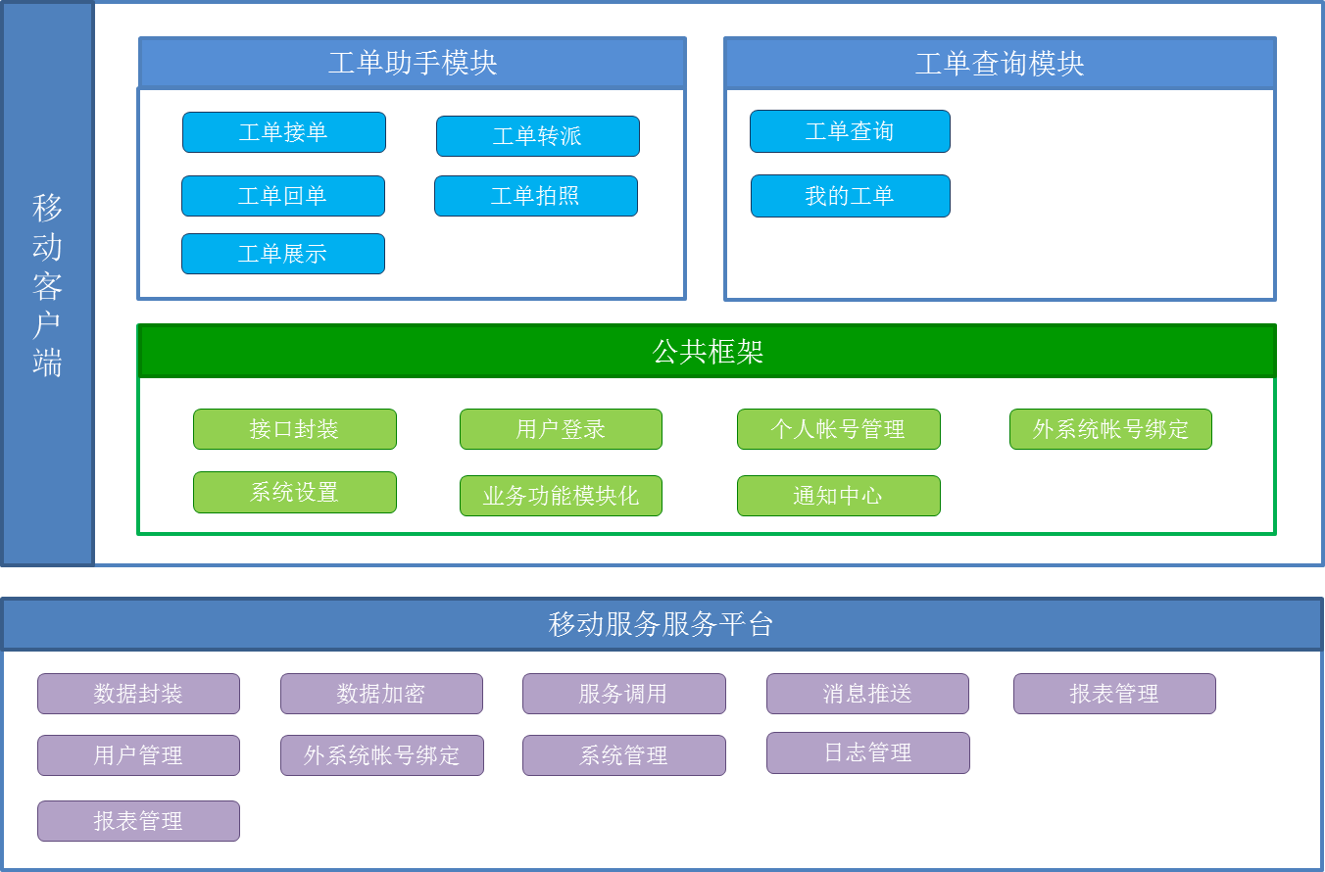

1.1.1功能框架说明
全系统在设计上充分考虑了架构的灵活性和扩展性，总体上可分为移动服务平台，PC管理后台，易信客户端3个部分，每个部分都可以结合业务的发展进行扩展。

1.1.1.1移动服务平台
移动服务平台主要由流程引擎，手机服务接口，数据存贮模块三部分组成，其中流程引擎的模版在PC管理后台配置完成后，形成固定的业务处理流程和处理规则，后台根据定单类型进行定单流转；手头将相关服务能力封装为业务接口提供给易信客户端，主要业务接口包括工单列表接口，工单详情接口，派单接口，回单接口等；数据存贮模块主要负责相关业务数据的保存和读取功能，包括接口提交数据的保存，接口查询数据的读取等。

PC管理后台
PC管理后台包括用户管理，角色管理，车辆管理，单位管理，流程模版管理，报表管理，系统管理等模块。

易信客户端
易信客户端包括有智慧秘书，智慧派车，智慧助手三个模块，其中智慧秘书模块主要使用对象是办公室人员，由他们在手机上派出事物处理单，并跟踪定单的处理情况；智慧派出模块主要使用对象是驾驶员和乘车人，由办公室人员派出车单，驾驶员接单后需要反馈出车里程，油费，过路费等信息，以便后续统计，此外乘坐人当中需要指定一名反馈人，在行程结束后反馈派车参加的会议的情况；智慧助手模块主要功能是用户登录系统鉴权，需要绑定用户手机号，姓名，单位等信息。
采用目前最先进的bootstrap框架，该框架基于HTML5技术，并支持响应式设计，前端页面完全采用静态HTML的方式进行呈现，可以方便适配iOS，Android手机平台和各种屏幕分辨率，最大程度的满足兼容性的要求。

1.1.2系统拓扑图图
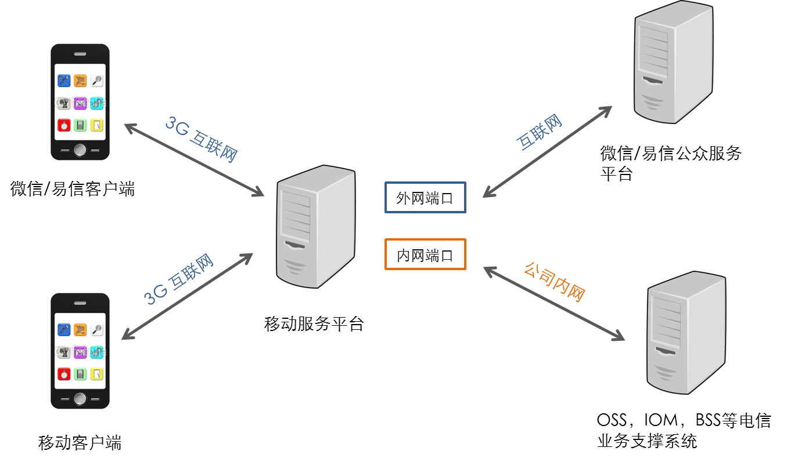

1.1.2.1系统拓扑图说明
为了提升系统安全性，移动服务平台部署时采用双网卡设计，其中外网端口暴露在公网上连接微信/易信应用服务平台，内网端口部署在电信内网上通过接口和电信业务支撑系统相连。由于电信业务支撑系统不会暴露在公网上，这就大大增强了系统的安全性；此外移动服务平台和电信各业务支撑系统直接也只能通过接口方式进行数据交换，将出现安全问题时的危害限制在了接口提供能力的范围内，采用这种部署方案在成本和安全性上做到了比较好的平衡。

1.1.2.2移动服务平台外部接口说明
- 电信业务支撑系统接口
移动服务平台和外系统之间数据交互全部采用http协议，webservices接口，接口规格由提供服务方制定，如果需要更高的数据安全性可以升级到https接口。
- 微信/易信公众服务接口
移动服务平台和微信/易信公众平台之间的数据交互采用http协议，REST接口，该接口规格由微信/易信公众服务平台提供。

1.1.2.3移动服务平台内部接口说明
移动客户端和微信/易信客户与移动服务平台之间的数据交互采用http协议，REST接口，如果需要更高的数据安全性可以升级到https接口。

1.1.3数据库设计

1.1.3.1数据模型
详见“数据模型”表格。

1.1.4产品软硬件平台

1.1.4.1客户端
运行平台 | 运行环境
iOS | Ios7.x/8.x/9.x/10.x
Android | Android 5.x/6.x/7.x
PC管理后台 | IE9/IE10/IE11,chrome

1.1.4.2服务端
运行平台 | 运行环境
Tomcat | Tomcat 7.0
Websphare
数据库 | Mysql5

1.1.5外部应用接口

易信客户端

智慧秘书
智慧秘书是面向办公室人员用于日常事物跟踪开发的一个模块。该模块可以实现工单的派单，接单，转派，回单，阶段回单，工单批注，回单审核，工单列表展示，工单流程展示等功能。用户在进入该模块前必须先进入工单助手模块登录后方可操作。

- 工单状态说明
已派单：派单人派出工单后，接单人还没有点击查看工单详情。
已接单：主办人获取到工单后，点击查看过工单详情。
已回单：主办人回单后。
阶段回单：主办人阶段回单后（对于有些处理时间较长的工单派单时可以指定阶段回单时间）
已归档：主办人回单后，工单转到派单人手上，派单人审核通过后工单归档。
已退回：工单审核不通过，转到主办人手上。
已撤销：派单人撤销了已派出的工单。

- 使用角色
角色 | 功能
派单人 | 派出工单发起流程的人。拥有派单，工单批注，回单审核，工单列表展示，工单流程展示等功能权限。
主办人 | 派单时由派单人指定的接单人，每张工单只有一个主办人，只有主板人可以回单。拥有接单，转派，回单，阶段回单，工单批注，工单列表展示，工单流程展示等功能权限。
协办人 | 派单时指定的协办人，一张工单可以指定多个协办人，协办人可以批注，但不能回单。拥有接单，工单批注，工单列表展示，工单流程展示等功能权限。

1.1工单列表展示

1.1.1功能描述
【内容展示】
用户进入该模块后，展示派给该用户的工单列表，列表展示内容包括工单主题，工单内容，工单状态，派单时间等，默认按照派单时间降序显示。用户首次进入该页面默认获取最新列表，支持下拉刷新；第二次进入的时候比较上次刷新时间，如果超过10分钟主动刷新获取最新数据。工单被转派或者回单后，该工单从工单列表中移除。用户点击工单列表进入工单详情界面。
【列表分布加载】
支持分页显示，每次显示20条记录，支持前后翻页。
【工单模糊搜索】
支持按照工单主题，定单编码，工单内容从服务器模糊搜索工单，并列表展示。匹配到的字符用橙色高亮显示。

1.1.2用户界面
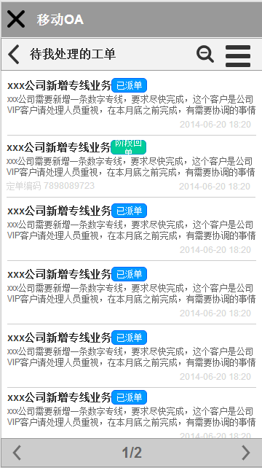

1.1.3使用接口
- 获取工单列表接口
接口名：GetOrderList
入参：用户ID
出参：工单编码，工单主题，工单内容，派单时间，工单状态
- 工单搜索接口
接口名：SearchOrder
入参：用户ID，工单编码/工单主题/工单内容
出参：工单编码，工单主题，工单内容，派单时间，工单状态

1.1.4约束规则

智慧助手
智慧助手是面向用户的个人管理模块，只要实现用户登录，个人信息查看功能。该模块可以实现用户登录/登出，个人信息查看，修改手机号，问题反馈等功能。
- 使用角色
角色 | 功能
所有手机客户端的用户 | 用户登录/登出，修改手机号，忘记密码，个人信息查看，问题反馈

2.1用户登陆

功能描述
【登陆/登出】
用户账户由管理员在PC管理后台的用户管理模块创建，用户账户信息包括姓名，工号，手机号，部门，用户角色等，其中工号是用户在电信的工号，全表唯一，做为登录账户使用；用户的初始密码是工号后4位，允许用户登录后修改。用户在易信客户端必须先登录之后才能访问其他模块，未登录前点其他菜单提示“请先进入智慧助手——》登录模块”。
用户登录后可在智慧助手——》个人信息模块登出后用其他账户登录。
【忘记密码重置】
系统提供用户忘记密码重置功能，用户如果忘记密码，在登录界面点击忘记密码按钮跳转到忘记密码界面。用户想要重设密码先必须输入用户名和密码，并输入短信验证码通过后才能重新设置新的密码，新密码至少6位。

用户界面
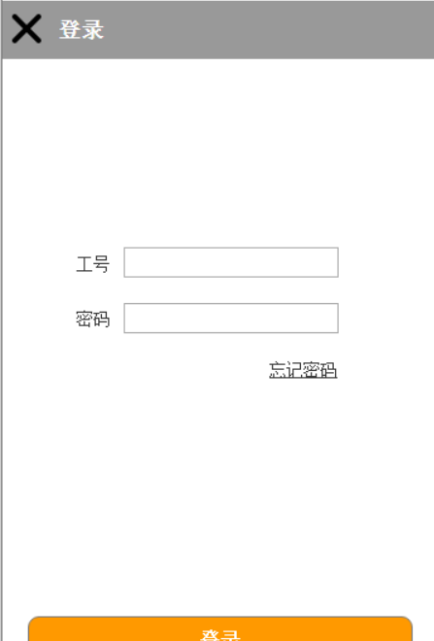

登录界面
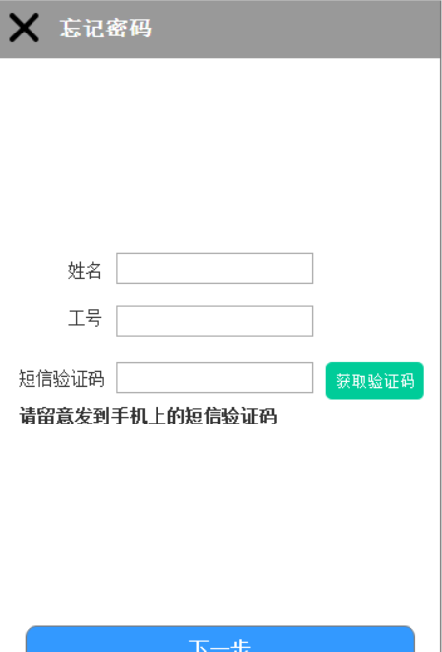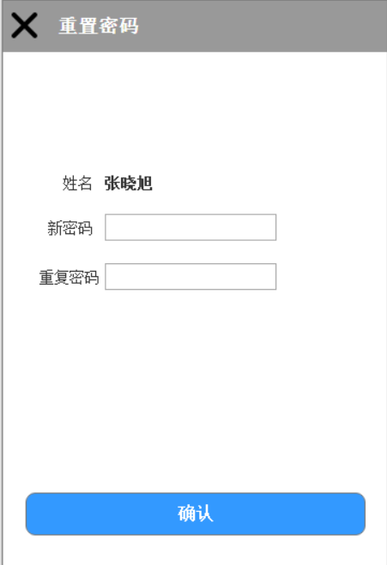
忘记密码界面 重置密码界面

业务流程
- 忘记密码重置流程
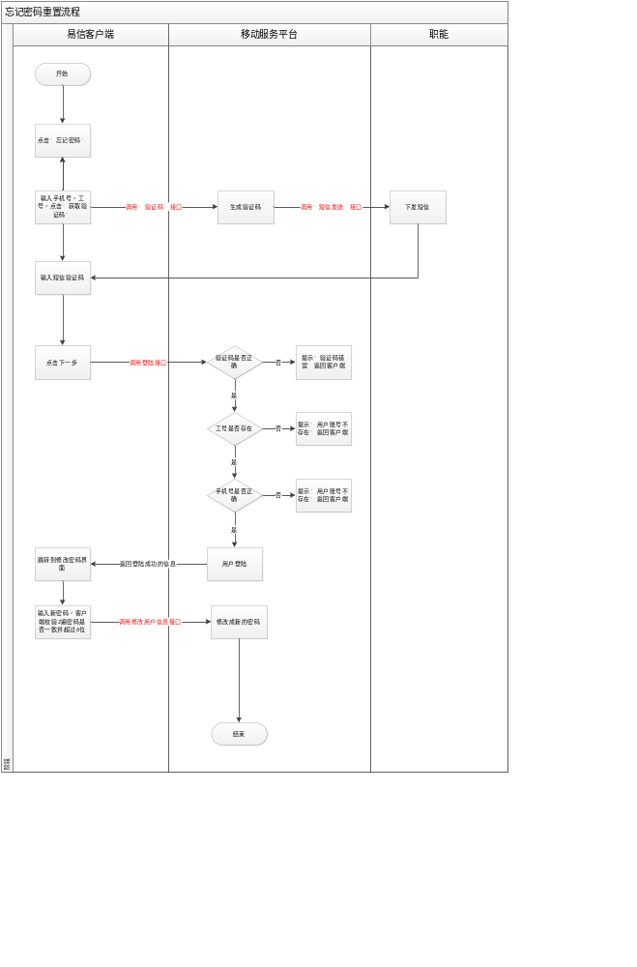

使用接口
- 用户登陆接口
接口名： UserLogin
入参：用户工号，登陆模式（1 密码登陆/2 短信验证码登陆），参数（密码/短信验证码）
出参：用户工号，用户姓名，用户手机号，用户部门，用户角色
401 用户姓名或者工号输入错误
403 用户帐号不存在
405 验证码不正确
- 修改个人信息接口
接口名UpdateUserInfo
入参：用户工号，手机号，密码
出参：200 ok
403 用户帐号不存在
备注：手机号或者密码参数如果填写0，则表示该参数不修改，天下其他值则表示修改成该值，例如 “YC3098，0，767890”则表示工号为YC3098的用户，密码修改为767890。
- 验证码接口
接口名：VeritySMS
入参：手机号
出参：200 ok
401 获取失败
- 短信发送接口（外部接口，短信网关提供）
接口名：由短信网关提供
入参：同上
出参：同上

2.2个人信息

功能描述
【个人信息展示】
用户个人信息展示内容包括姓名，工号，手机号，部门，角色等。这些信息由PC端管理员在管理后台录入，其中手机号可由用户自己修改，其他信息必须由管理员在PC管理后台修改。
【修改手机号】
提供登录用户更改手机号的功能，用户点击“修改手机号”按钮跳转到修改手机号界面，重复输入新手机号，并获取短信验证码之后调用“修改用户信息接口”将手机号更改为新的手机号，修改成功后系统返回“手机号修改成功”的提示并返回个人信息界面。

用户界面
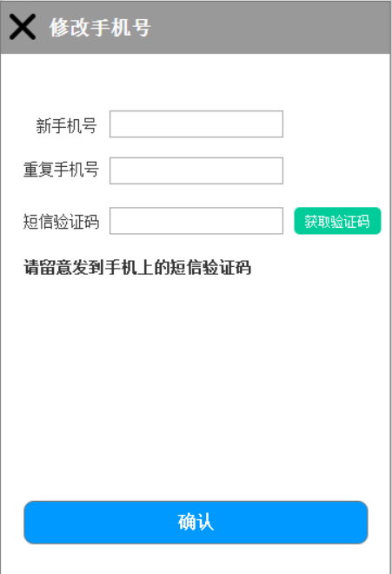
修改手机号界面

业务流程
- 修改手机号流程
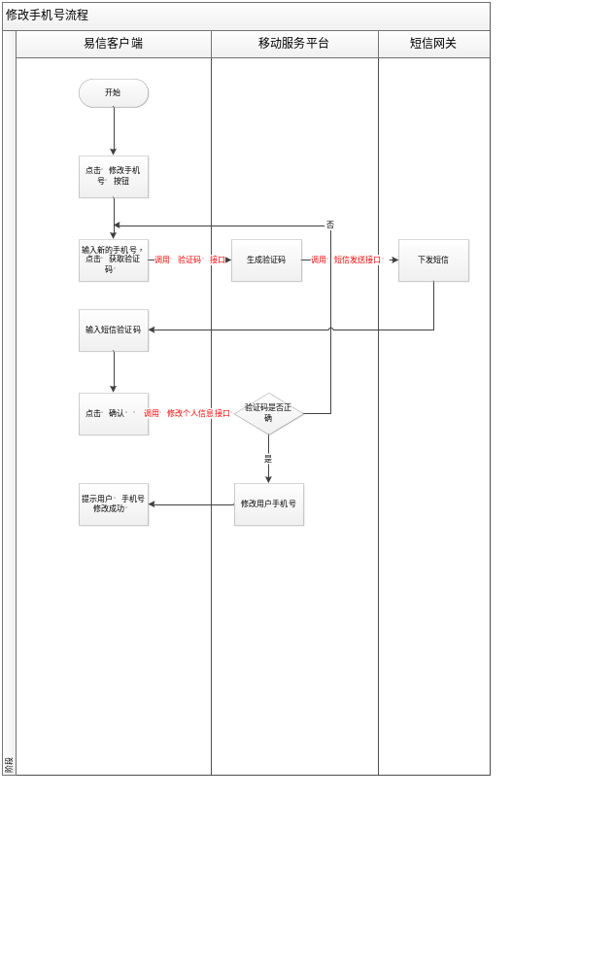

使用接口
同用户登陆界面

2.3关于我们

功能描述
【关于我们】
用户点击“关于我们”菜单，自动返回一个易信的预设消息，该消息内容在易信公众号的菜单配置中进行设置。

用户界面
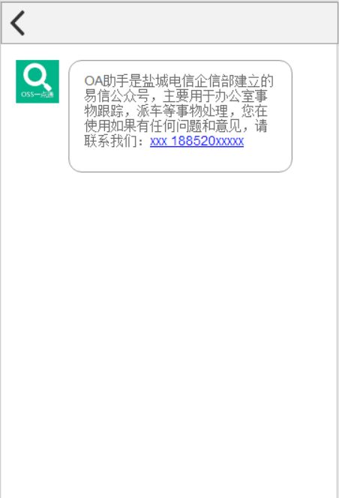
关于我们界面

移动服务平台服务端

用户管理

1.1功能描述
系统提供后台用户管理功能，包括用户创建，密码修改，用户信息修改，用户角色分配，角色创建等。由管理员在后台创建用户，并分配角色后，用户方可在客户端登录。为方便用户使用，可在新系统使用前批量导入EXCEl格式的用户信息。
【角色管理】
管理后台提供用户角色创建的功能，管理员在角色创建后，需要再分配给每个用户。客户端在用户登录后可根据每个用户的角色信息控制权限，展示不同的菜单内容。
【用户管理】
管理后台提供基本的用户管理功能，包括用户创建，用户信息修改，用户删除，角色分配等。

1.2用户界面
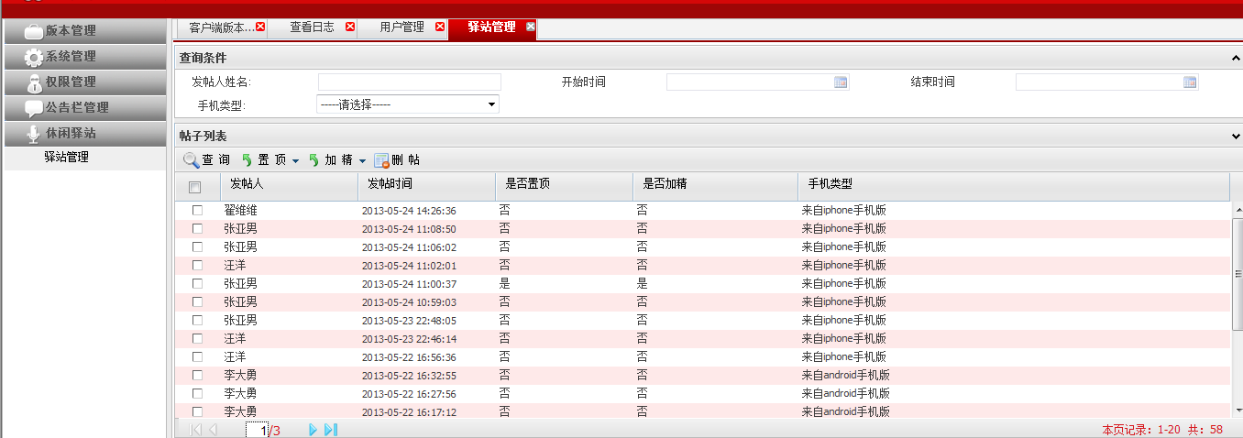

四、现有开发条件和工作基础
1．承担单位开展本项目的优势（人才、设施条件）；
南京晞势力信息科技有限公司， 聚焦为客户创造价值，以科技促进发展，公司秉持“诚信、高效、合作、共赢”的合作理念，致力于大数据应用、智慧运营、物联网、移动办公等领域的产品研发和解决方案提供，客户覆盖电信运营商、电力、医院、教育等多个行业。广泛吸纳行业精英，致力于尖端技术的研发，以最新的互联网技术和思维，推动国内互联网技术发展，打造契合时代需要的应用平台，为民生和行业客户做好服务，努力使公司成长为全球优秀的IT行业解决方案和服务提供商。
晞势力信息科技公司在办公自动化方面提供成熟的互联网办公管理的解决方案， 轻量级的流程引擎，使产品更高效，更便捷；基于微信、易信公众平台、小程序等各个应用平台的二次开发或移动APP应用，将传统的办公系统进行减负，利用碎片化时间处理事务，快捷高效的满足互联网时代用户对于随时随地办公的需求。

- 计划进度（包括总的研究期限、年度计划进度）
（1）2017年4月，成功签约盐城“起而行之”易办公项目项目。
（2）2017年4月，签约后，多次与客户负责人沟通，深入挖掘客户需求，根据客户需求完成功能研发方案，并与客户进行确认。
（4）2017年5月，根据方案，研发易信和PC端各项功能，随时向客户进行演示，根据客户需求进行相应修改。
（5）2017年6月，根据方案，研发平台端各项功能，并与手机端进行功能联调。
（6）2017年6月，向客户演示手机端和平台端各项功能，客户表示满意，并进行试点试用。
（7）2017年7－8月，及时处理试用中存在的问题，同时根据客户实际工作需要，对平台和手机端的各项功能进行修改完善。
（8）2017年9月，最终确定平台和手机端的各项功能。

六、经费预算
项目预计总经费 万元。
项目经费支出预算表
单位：万元

需求内容 | 一级功能点 | 二级功能点 | 工作量评估（人/天） | 单价  （元/人天） | 总价
系统设计 | 需求调研，需求设计 | 需求调研，需求设计 | 15 | ¥990.00
系统设计 | UI设计 | UI设计 | 10 | ¥990.00
系统设计 | 系统设计 | 系统设计 | 15 | ¥990.00
设计合计 |  |  | 40
易信办公任务单 | 派单 | 主办人派单 | 3 | ¥990.00
易信办公任务单 | 派单 | 协办人派单（多人） | 3 | ¥990.00
易信办公任务单 | 派单 | 派单内容编辑 | 5 | ¥990.00
易信办公任务单 | 接单 | 接单 | 5 | ¥990.00
易信办公任务单 | 接单 | 未读工单提醒 | 5 | ¥990.00
易信办公任务单 | 接单 | 查看工单内容 | 8 | ¥990.00
易信办公任务单 | 阶段回单 | 阶段回单内容编辑 | 5 | ¥990.00
易信办公任务单 | 阶段回单 | 阶段回单提醒 | 3 | ¥990.00
易信办公任务单 | 阶段回单 | 阶段回单 | 3 | ¥990.00
易信办公任务单 | 回单 | 回单内容编辑 | 5 | ¥990.00
易信办公任务单 | 回单 | 回单 | 3 | ¥990.00
易信办公任务单 | 回单 | 回单提醒 | 3 | ¥990.00
易信办公任务单 | 工单批注 | 批注内容编辑 | 5 | ¥990.00
易信办公任务单 | 工单批注 | 批注 | 8 | ¥990.00
易信办公任务单 | 回单审核 | 回单内容查看 | 5 | ¥990.00
易信办公任务单 | 回单审核 | 审核 | 3 | ¥990.00
易信办公任务单 | 工单列表展示 | 待处理工单展示 | 15 | ¥990.00
易信办公任务单 | 办公事宜任务板 | 任务板界面内容 | 5 | ¥990.00
易信办公任务单 | 办公事宜任务板 | 新任务 | 9 | ¥990.00
易信办公任务单 | 办公事宜任务板 | 新任务 | 9 | ¥990.00
易信办公任务单 | 办公事宜任务板 | 新日程 | 8 | ¥990.00
易信办公任务单 | 办公事宜任务板 | 新文档库 | 8 | ¥990.00
易信办公任务单 | 办公事宜任务板 | 新文档库 | 8 | ¥990.00
易信办公任务单 | 办公事宜任务板 | 实时动态 | 8 | ¥990.00
易信办公任务单 | 催单 | 即将到期任务的催单 | 10 | ¥990.00
易信移动派车 | 信息录入 | 车辆信息录入 | 5 | ¥990.00
易信移动派车 | 派单 | 驾驶员派单 | 3 | ¥990.00
易信移动派车 | 派单 | 乘坐人派单 | 3 | ¥990.00
易信移动派车 | 派单 | 派单内容编辑 | 5 | ¥990.00
易信移动派车 | 派单审核 | 派单内容展示 | 5 | ¥990.00
易信移动派车 | 派单审核 | 审核 | 3 | ¥990.00
易信移动派车 | 派单审核 | 审核 | 3 | ¥990.00
易信移动派车 | 派单审核 | 反馈人自动派单 | 8 | ¥990.00
易信移动派车 | 接单 | 接单 | 5 | ¥990.00
易信移动派车 | 接单 | 接单 | 5 | ¥990.00
易信移动派车 | 接单 | 未读工单提醒 | 3 | ¥990.00
易信移动派车 | 接单 | 查看工单内容 | 5 | ¥990.00
易信移动派车 | 回单 | 回单内容编辑 | 5 | ¥990.00
易信移动派车 | 回单 | 回单 | 3 | ¥990.00
易信移动派车 | 回单 | 回单提醒 | 3 | ¥990.00
易信端合计 |  |  | 216 | 990
框架及准备工作 | 易信服务号申请 |  | 5 | ¥990.00
框架及准备工作 | 开发环境搭建 | ecs | 2 | ¥990.00
框架及准备工作 | 开发环境搭建 | 环境搭建 | 2 | ¥990.00
框架及准备工作 | 开发框架 | 框架搭建 | 5 | ¥990.00
框架及准备工作 | 开发框架 | 短信网关 | 3 | ¥990.00
框架及准备工作 | 开发框架 | git仓库 | 3 | ¥990.00
框架及准备工作 | 集成 | 阿里云对接易信 | 2 | ¥990.00
框架及准备工作 | 集成 | 持续集成 | 5 | ¥990.00
框架及准备工作 | 登录 | 易信号和系统的绑定 | 3 | ¥990.00
 | 通知公告 | 编辑、发布通知公告 | 5 | ¥990.00
 | 个人办公 | 个人信息展示 | 5 | ¥990.00
后台管理 | 用户管理 | 用户展示 | 7 | ¥990.00
后台管理 | 用户管理 | 用户编辑 | 7 | ¥990.00
后台管理 | 角色管理 | 角色展示 | 8 | ¥990.00
后台管理 | 角色管理 | 角色编辑 | 7 | ¥990.00
后台管理 | 角色管理 | 角色授权 | 8 | ¥990.00
后台管理 | 车辆管理 | 车辆信息展示 | 5 | ¥990.00
后台管理 | 车辆管理 | 车辆信息编辑录入 | 5 | ¥990.00
后台管理 | 车辆管理 | 记录/保存车辆运行轨迹 | 8 | ¥990.00
后台管理 | 流程模版管理 | 模版列表 | 6 | ¥990.00
后台管理 | 流程模版管理 | 模版编辑 | 9 | ¥990.00
后台管理 | 流程模版管理 | 模版编辑 | 9 | ¥990.00
后台管理 | 报表管理 | 移动OA报表查询展示 | 8 | ¥990.00
后台管理 | 报表管理 | 移动OA派车报表展示 | 8 | ¥990.00
后台管理 | 报表管理 | 报表导出 | 8 | ¥990.00
接口 | 系统管理 | 系统提醒功能配置 | 10 | ¥990.00
接口 | 工单列表接口 |  | 5 | ¥990.00
接口 | 工单详情接口 |  | 8 | ¥990.00
接口 | 回单接口 |  | 3.5 | ¥990.00
接口 | 阶段回单接口 |  | 3.5 | ¥990.00
接口 | 工单批注接口 |  | 3.5 | ¥990.00
接口 | 派单审核接口 |  | 3.5 | ¥990.00
 | 回单审核接口 |  | 3.5 | ¥990.00
PC端费用合计 |  |  | 183.5 | 990
工程实施费
费用总计

- 技术研究开发机构名称及情况
南京晞势力信息科技公司在办公自动化方面提供成熟的互联网办公管理的解决方案， 轻量级的流程引擎，使产品更高效，更便捷；基于微信、易信公众平台、小程序等各个应用平台的二次开发或移动APP应用，将传统的办公系统进行减负，利用碎片化时间处理事务，快捷高效的满足互联网时代用户对于随时随地办公的需求。
公司目前50多名员工，长期保持10多人支撑各项目现场的相关工作，当前我们在不断进行人员能力提升培训，同时也在不断扩充人力资源，旨在加强研发与服务能力建设，不断提升现场的需求相应速度与服务水平，更好的支撑江苏电信的业务与服务支撑要求。
- 组织架构
管理人员：8%，服务管理（市场管理，研发管理，项目管理）；
开发人员：50%，主要从事UI设计、系统功能、接口、统计挖掘、手机应用等各类需求的研发；
工程人员：38%，需求、测试、维护等；
市场服务人员：4%。
汇聚行业精英，优化组织架构，更快，更优，更高效的做好产品的研发和演进。
九、主要研究人员情况

姓名 | 性别 | 年龄 | 专业 | 职务 | 本项目中承担工作
冯雷 | 男 | 36 | 信息与计算科学 | 软件研发工程师 | 需求设计与UI设计
杨庭龙 | 男 | 27 | 信息与计算科学 | 软件研发工程师 | 平台功能设计与PC端功能开发
郭禹 | 男 | 27 | 计算机科学与技术 | 软件研发 | 易信前端功能研发
彭爱平 | 女 | 35 | 计算机科学与技术 | UI美工 | UI规范，设计图美化

企业盖章
2017 年 9 月 12 日

